GoAlong · B2B Tire Dealer Ordering
เอกสารทดสอบการใช้งาน (UAT)
ระบบสั่งซื้อดีลเลอร์: หน้าร้านดีลเลอร์ · หลังบ้านเว็บ · Odoo
วันที่ทดสอบ | 29 ตุลาคม 2569 เวลา 11:01
ผลรวม | ผ่าน 40 จาก 40 เคส (ทดสอบอัตโนมัติบนหน้าจอจริง) + เคสทดสอบด้วยมือ 12 เคส
สภาพแวดล้อม | เว็บ (staging build) เชื่อม Odoo staging: tester12buy.odoo.com · ฐานข้อมูล Supabase
ออเดอร์ทดสอบ | WEB-20261029-029 (เงินสด, Odoo S00207) · WEB-20261029-030 (เครดิต, Odoo S00208)
ผู้จัดทำ | ทีม GoAlong (QA)

สารบัญ
สารบัญ
1. ภาพรวมการทดสอบ
1.1 วัตถุประสงค์
1.2 ขอบเขต
1.3 สภาพแวดล้อมและบัญชีทดสอบ
1.4 เส้นทางผู้ใช้ (User Journey)
1.5 สรุปผล
2. เคสทดสอบพร้อมภาพหน้าจอจริง
J1 ดีลเลอร์สั่งซื้อ (เว็บ)
J2 แอดมินหลังบ้านเว็บ
J3 Odoo (staging tester12buy)
J4 สถานะจาก Odoo กลับมาที่เว็บ
J5 กรณีผิดปกติและความปลอดภัย
3. เคสทดสอบด้วยมือ (ผู้ทดสอบกรอกผล)
4. ข้อสังเกตที่พบระหว่างทดสอบ
5. ใครทำอะไร ที่ระบบไหน
6. การรับรองผลการทดสอบ

(คลิกขวาแล้วเลือก Update Field ใน Word เพื่ออัปเดตเลขหน้า)

1. ภาพรวมการทดสอบ

1.1 วัตถุประสงค์
ยืนยันว่าเส้นทางการสั่งซื้อของดีลเลอร์ทำงานครบตั้งแต่สั่งซื้อบนมือถือ แอดมินตรวจสลิปและยืนยันในหลังบ้านเว็บ ระบบสร้างใบสั่งขายใน Odoo จนคลังส่งของ บัญชีวางบิลและรับชำระใน Odoo แล้วสถานะกลับมาแสดงให้ดีลเลอร์เห็นบนเว็บ

1.2 ขอบเขต
- หน้าร้านดีลเลอร์ (มือถือ): ค้นหา ใส่ตะกร้า สั่งเร็ว ชำระเงินสด/เครดิต แนบสลิป ติดตามสถานะ สั่งซ้ำ
- หลังบ้านเว็บ (แอดมิน): ตรวจสลิป ยืนยันออเดอร์ (สร้าง SO ใน Odoo) ดีลเลอร์ ใบสมัคร กลุ่มลูกค้า โซน ตารางราคา คูปอง ผู้ใช้ ดึงสถานะจาก Odoo
- Odoo: ใบสั่งขาย ลูกค้า สินค้า/ภาษี ใบส่งของ ใบแจ้งหนี้ รับชำระ
- ความปลอดภัยพื้นฐาน: สิทธิ์ดีลเลอร์/หลังบ้าน API การเข้าถึงสลิป

1.3 สภาพแวดล้อมและบัญชีทดสอบ
เว็บที่ทดสอบ | Next.js build สำหรับทดสอบ เชื่อม Odoo staging (เปิดการเขียนเฉพาะ staging) · เว็บจริงยังเชื่อม Odoo จริงแบบอ่านอย่างเดียว
Odoo staging | tester12buy.odoo.com (สำเนาจาก Odoo จริง 12buy-shop, Odoo 19)
ดีลเลอร์ทดสอบ | godealer@test.com · ร้าน "โก อะลอง จำกัด" ระดับ L สมุทรปราการ ลูกค้าเครดิต (ผูก Odoo partner #180)
แอดมิน | บัญชี SUPER_ADMIN ของลูกค้า
อุปกรณ์ | ดีลเลอร์: จอมือถือ 390×844 (iPhone 12–15) · แอดมิน: จอ 1366×900 · Odoo: จอ 1440×900
หมายเหตุ | เอกสารนี้ไม่ระบุรหัสผ่าน ออเดอร์ทดสอบใช้เลข PO ขึ้นต้น UAT-

1.4 เส้นทางผู้ใช้ (User Journey)
ลำดับ | ใคร / ระบบ | ทำอะไร
J1 | ดีลเลอร์ / เว็บ | ค้นหายาง ใส่ตะกร้า สั่งเร็ว เลือกเงินสดหรือเครดิต ยืนยันสั่งซื้อ แนบสลิป
J2 | แอดมิน / เว็บหลังบ้าน | ตรวจสลิป กดยืนยันออเดอร์ → ระบบสร้างและยืนยัน SO ใน Odoo พร้อมเซลล์ ราคา ภาษี หมายเหตุ
J3 | คลัง + บัญชี / Odoo | ตรวจ SO, Validate ใบส่งของ, ออกใบแจ้งหนี้, บันทึกรับชำระ
J4 | ระบบ / เว็บ ← Odoo | ดึงสถานะจัดส่ง วางบิล ชำระเงินกลับมาที่เว็บ ดีลเลอร์เห็นสถานะล่าสุดและใบแจ้งหนี้
J5 | ทุกบทบาท | กรณีผิดปกติและสิทธิ์การเข้าถึง

1.5 สรุปผล
Journey | จำนวนเคส | ผ่าน | ไม่ผ่าน
J1 ดีลเลอร์สั่งซื้อ (เว็บ) | 11 | 11 | 0
J2 แอดมินหลังบ้านเว็บ | 11 | 11 | 0
J3 Odoo (staging tester12buy) | 10 | 10 | 0
J4 สถานะจาก Odoo กลับมาที่เว็บ | 3 | 3 | 0
J5 กรณีผิดปกติและความปลอดภัย | 5 | 5 | 0
รวม | 40 | 40 | 0

2. เคสทดสอบพร้อมภาพหน้าจอจริง

J1 ดีลเลอร์สั่งซื้อ (เว็บ)

D-01 เปิดหน้าแรกเว็บไซต์ (ยังไม่ login)
บทบาท / ระบบ | ผู้สนใจ (ยังไม่ login) · เว็บ
เงื่อนไขก่อนทดสอบ | ไม่มี
ขั้นตอน | - เปิด https://<โดเมน>/ บนมือถือ  - เลื่อนดูหน้าแรก  - ตรวจปุ่ม "เข้าสู่ระบบ" และ "สมัครเป็นดีลเลอร์"
ผลที่คาดหวัง | เห็นหน้า landing ปุ่มเข้าสู่ระบบ/สมัครดีลเลอร์
ผลจริง | ตามที่คาด
สถานะ | ผ่าน (PASS)
ภาพหน้าจอ D-01 · เปิดหน้าแรกเว็บไซต์ (ยังไม่ login)
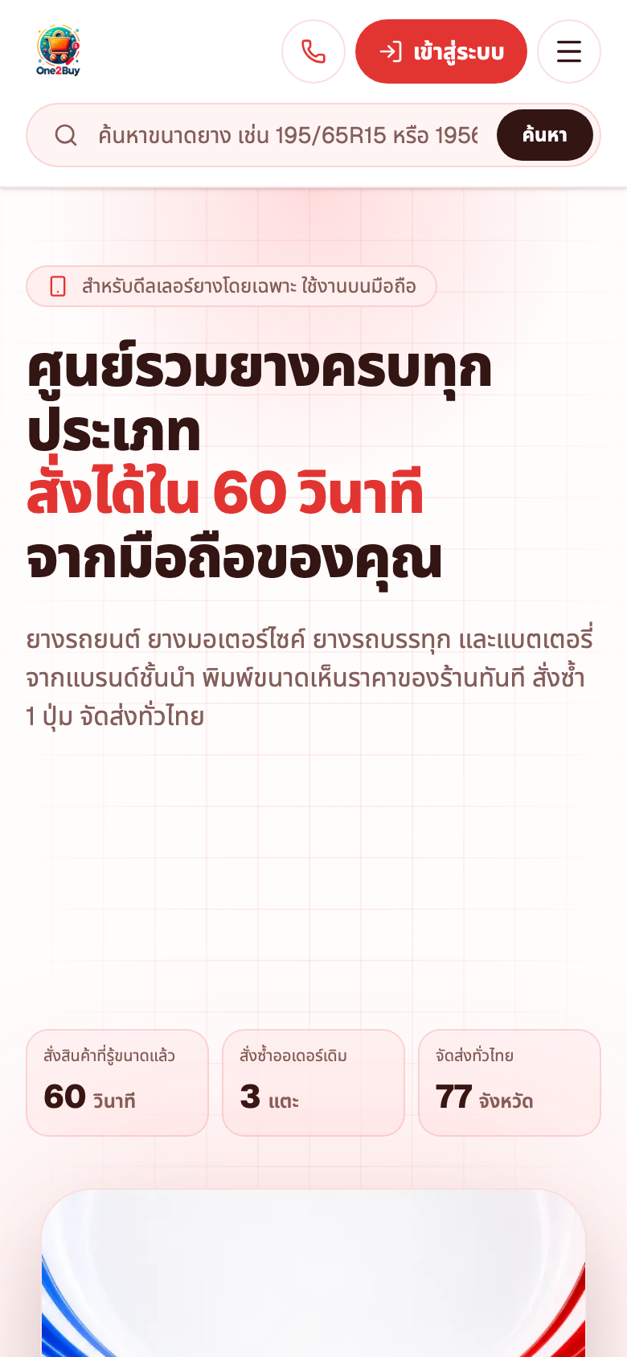
001-landing.png

D-02 ดูแคตตาล็อกสาธารณะ /tires
บทบาท / ระบบ | ผู้สนใจ · เว็บ
เงื่อนไขก่อนทดสอบ | ไม่มี
ขั้นตอน | - เปิด /tires  - ค้นหรือเลื่อนดูรายการยาง  - ตรวจว่าไม่มีราคาขายดีลเลอร์แสดง
ผลที่คาดหวัง | เห็นสินค้าแต่ไม่เห็นราคา
ผลจริง | ไม่แสดงราคา
สถานะ | ผ่าน (PASS)
ภาพหน้าจอ D-02 · ดูแคตตาล็อกสาธารณะ /tires
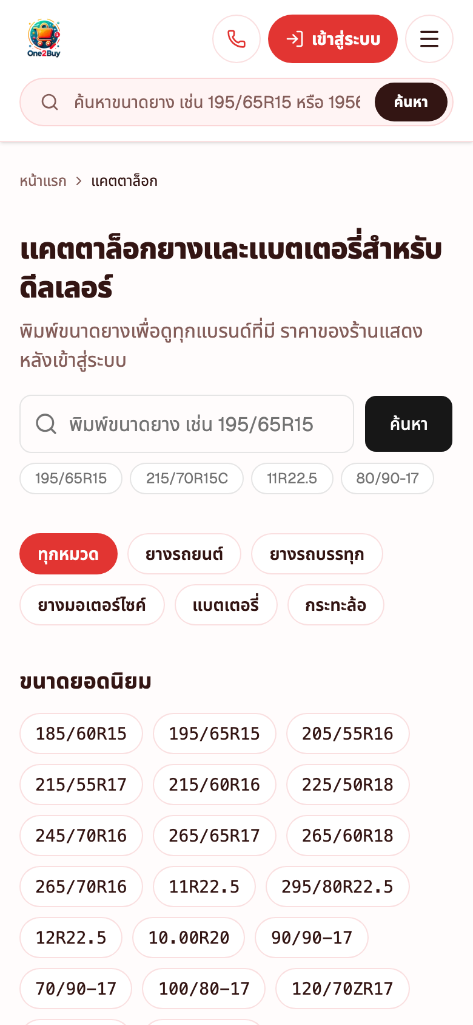
002-public-catalog.png

D-03 เข้าสู่ระบบด้วยบัญชีดีลเลอร์
บทบาท / ระบบ | เจ้าของร้าน (DEALER_OWNER) · เว็บ
เงื่อนไขก่อนทดสอบ | มีบัญชีดีลเลอร์สถานะ ACTIVE
ขั้นตอน | - เปิด /login  - กรอกอีเมลและรหัสผ่าน  - กด "เข้าสู่ระบบ"  - ตรวจว่าเข้าหน้าร้าน แสดงชื่อร้านและระดับ
ผลที่คาดหวัง | ไปหน้าร้าน /shop
ผลจริง | ตามที่คาด
สถานะ | ผ่าน (PASS)
ภาพหน้าจอ D-03 · เข้าสู่ระบบด้วยบัญชีดีลเลอร์
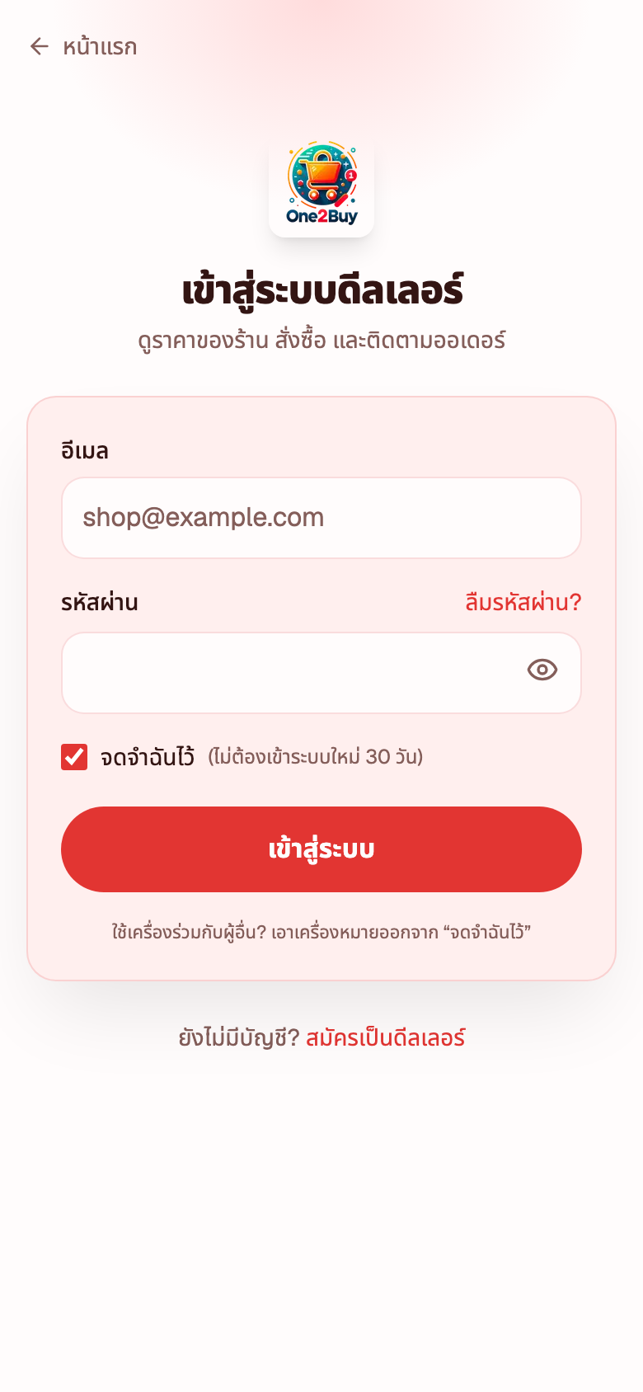  003-login.png | 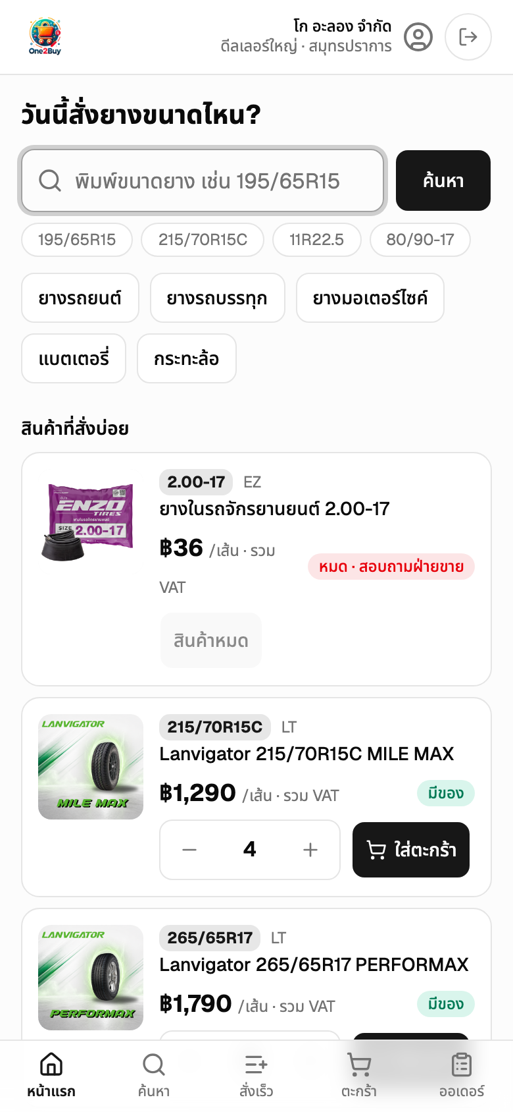  004-shop-home.png

D-04 ค้นหายางตามขนาด 265/65R17
บทบาท / ระบบ | เจ้าของร้าน · เว็บ
เงื่อนไขก่อนทดสอบ | login แล้ว
ขั้นตอน | - พิมพ์ขนาด 265/65R17 ในช่องค้นหา  - กด "ค้นหา"  - ตรวจราคาของร้าน ป้าย "รวม VAT" และป้ายสต็อก  - ตรวจว่าสินค้าหมดแสดงปุ่ม "สินค้าหมด" กดไม่ได้
ผลที่คาดหวัง | เห็นผลค้นหา ราคาร้าน ป้าย VAT และสต็อก ของหมดกดใส่ตะกร้าไม่ได้
ผลจริง | 6 ลิงก์สินค้า · ปุ่มสินค้าหมด 2 ปุ่ม
สถานะ | ผ่าน (PASS)
ภาพหน้าจอ D-04 · ค้นหายางตามขนาด 265/65R17
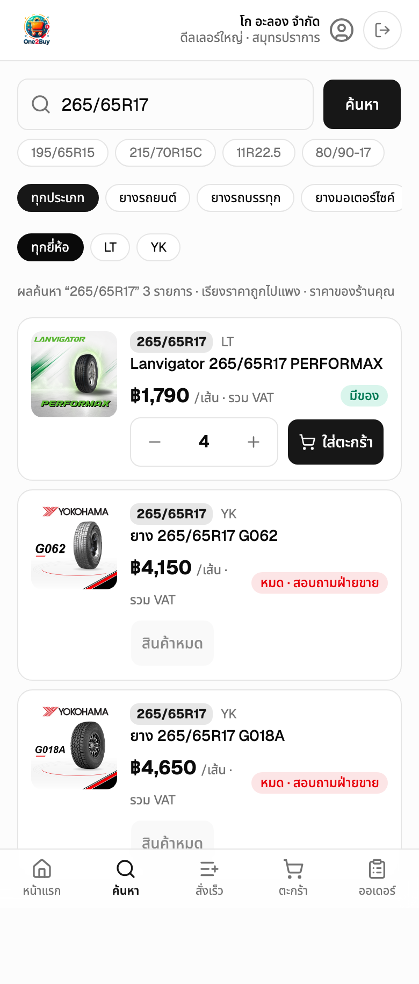
005-search.png

D-05 ดูรายละเอียดสินค้าและใส่ตะกร้า 4 เส้น
บทบาท / ระบบ | เจ้าของร้าน · เว็บ
เงื่อนไขก่อนทดสอบ | มีสินค้าที่มีของ
ขั้นตอน | - แตะสินค้าที่มีป้าย "มีของ"  - ตั้งจำนวน 4  - กด "ใส่ตะกร้า"  - ตรวจปุ่มเปลี่ยนเป็น "ใส่แล้ว" และตัวเลขที่ไอคอนตะกร้า
ผลที่คาดหวัง | ขึ้น "ใส่แล้ว" และจำนวนในไอคอนตะกร้าเพิ่ม
ผลจริง | ตามที่คาด
สถานะ | ผ่าน (PASS)
ภาพหน้าจอ D-05 · ดูรายละเอียดสินค้าและใส่ตะกร้า 4 เส้น
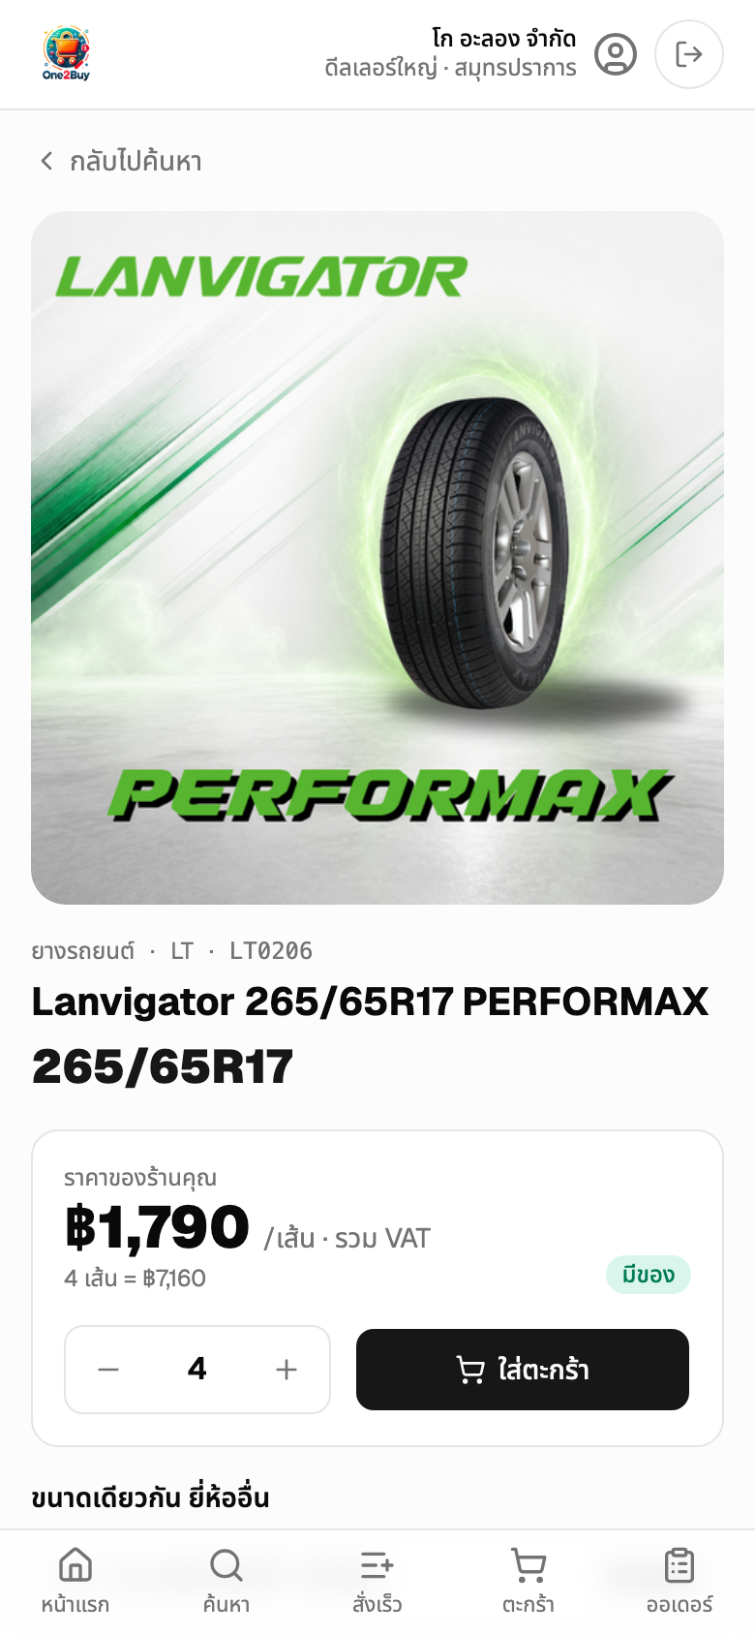  006-product.png | 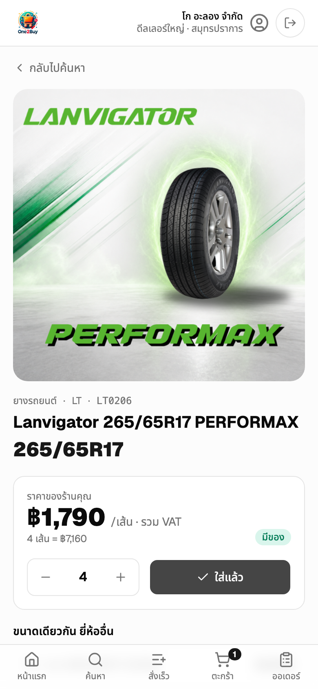  007-product-added.png

D-06 สั่งเร็ว: พิมพ์หลายบรรทัด
บทบาท / ระบบ | พนักงานร้าน / เจ้าของร้าน · เว็บ
เงื่อนไขก่อนทดสอบ | login แล้ว
ขั้นตอน | - เปิดเมนู "สั่งเร็ว"  - พิมพ์ทีละบรรทัด: 215/70R15C 4, 195/65R15 4, 999/99R99 1  - กด "ใส่ตะกร้าทั้งหมด"  - ตรวจรายการที่ใส่ได้ และเหตุผลของบรรทัดที่ใส่ไม่ได้
ผลที่คาดหวัง | ใส่ตะกร้ารายการที่มีของ และแจ้งบรรทัดที่หมด/หาไม่เจอพร้อมเหตุผล
ผลจริง | ใส่ตะกร้าแล้ว 1 รายการ · หาไม่เจอ 2 บรรทัด
สถานะ | ผ่าน (PASS)
ภาพหน้าจอ D-06 · สั่งเร็ว: พิมพ์หลายบรรทัด
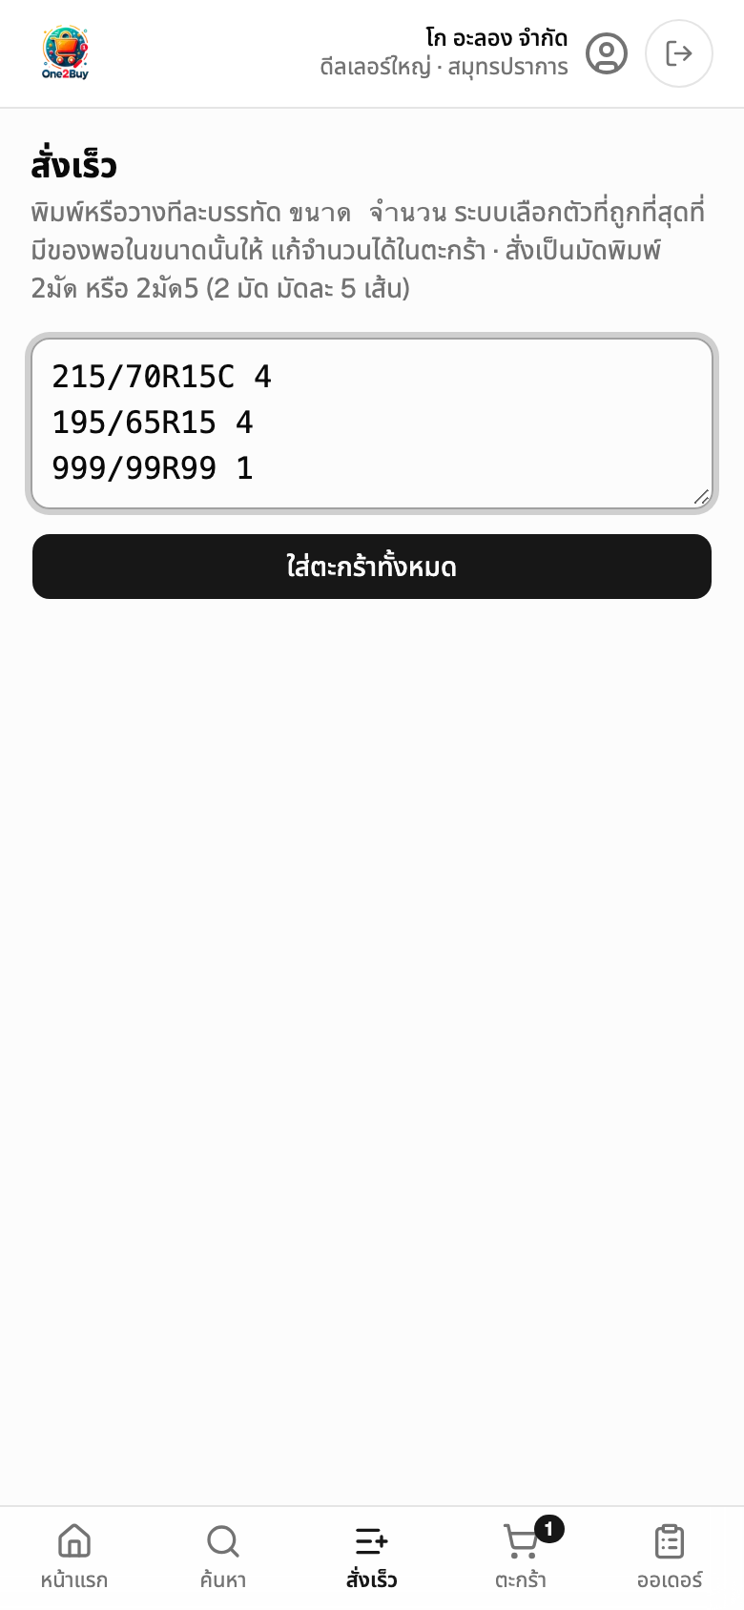  008-quick-input.png | 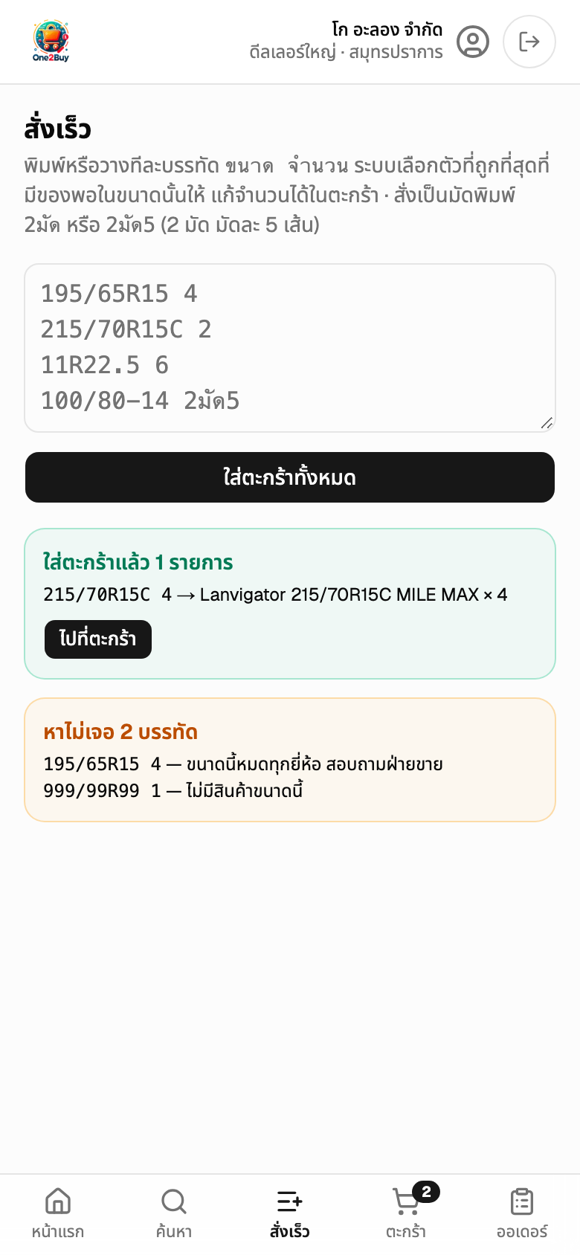  009-quick-result.png

D-07 ตะกร้าและหน้าชำระเงิน
บทบาท / ระบบ | เจ้าของร้าน · เว็บ
เงื่อนไขก่อนทดสอบ | ตะกร้ามีสินค้า
ขั้นตอน | - เปิด "ตะกร้า"  - ตรวจรายการ ราคา/เส้น ยอดต่อบรรทัด  - ตรวจที่อยู่จัดส่ง ขนส่ง เลข PO หมายเหตุ  - ตรวจวิธีชำระ เครดิต/เงินสด และยอดรวม VAT
ผลที่คาดหวัง | เห็นรายการ ยอดรวม VAT วิธีชำระ เครดิต/เงินสด ที่อยู่ ขนส่ง
ผลจริง | 2 รายการ
สถานะ | ผ่าน (PASS)
ภาพหน้าจอ D-07 · ตะกร้าและหน้าชำระเงิน
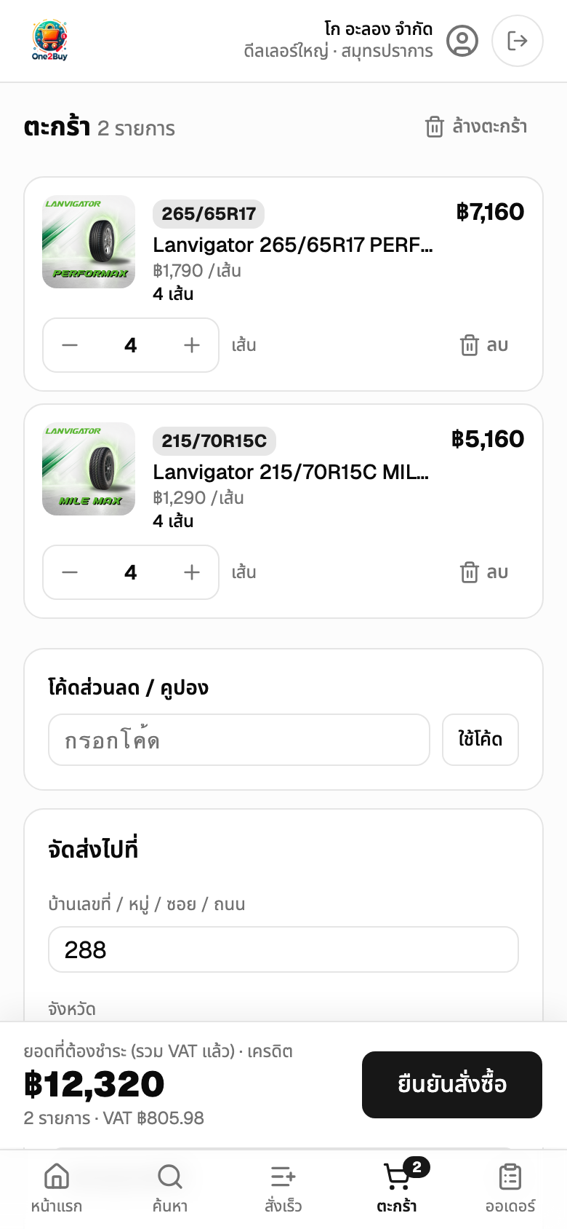  010-cart-top.png | 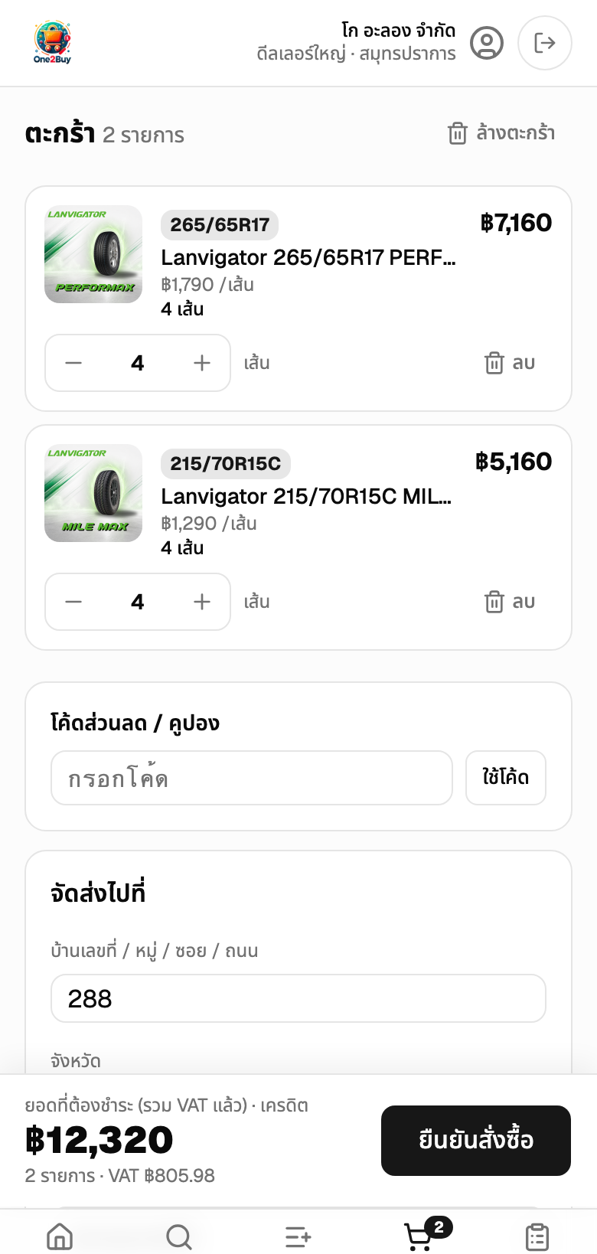  011-cart-full.png | 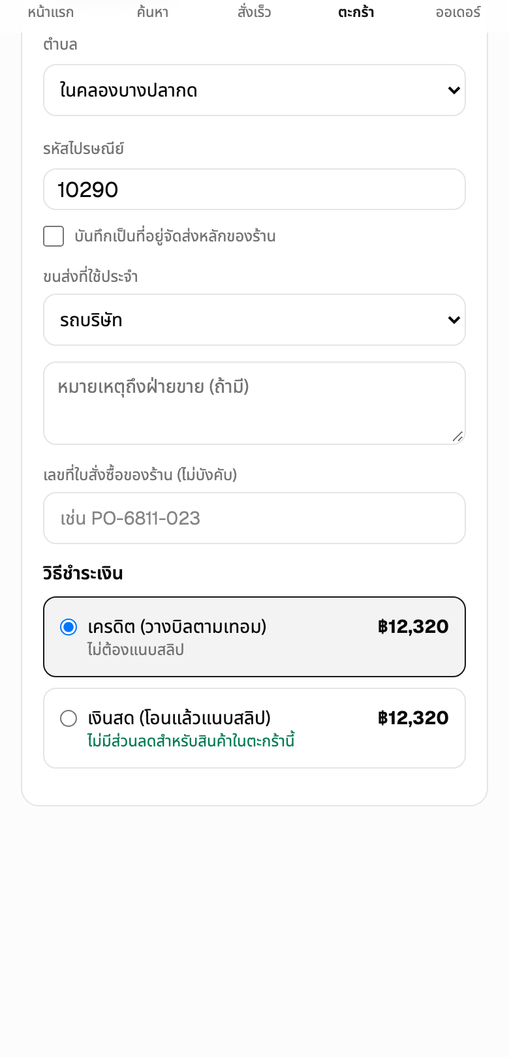  011-cart-full.png

D-08 ยืนยันสั่งซื้อแบบเงินสด + เลข PO (กดซ้ำ 2 ครั้ง)
บทบาท / ระบบ | เจ้าของร้าน · เว็บ
เงื่อนไขก่อนทดสอบ | ตะกร้ามีสินค้าในสต็อก
ขั้นตอน | - เลือก "เงินสด (โอนแล้วแนบสลิป)"  - กรอกเลข PO ของร้าน  - กด "ยืนยันสั่งซื้อ" (ทดสอบกดซ้ำเร็ว 2 ครั้ง)  - ตรวจว่าได้ออเดอร์เดียว เห็นเลข WEB-… ยอดโอน และบัญชีธนาคาร
ผลที่คาดหวัง | ได้ออเดอร์เดียว เห็นเลขออเดอร์ ยอดโอนรวม VAT และบัญชีธนาคาร
ผลจริง | ออเดอร์ WEB-20261029-029
สถานะ | ผ่าน (PASS)
ภาพหน้าจอ D-08 · ยืนยันสั่งซื้อแบบเงินสด + เลข PO (กดซ้ำ 2 ครั้ง)
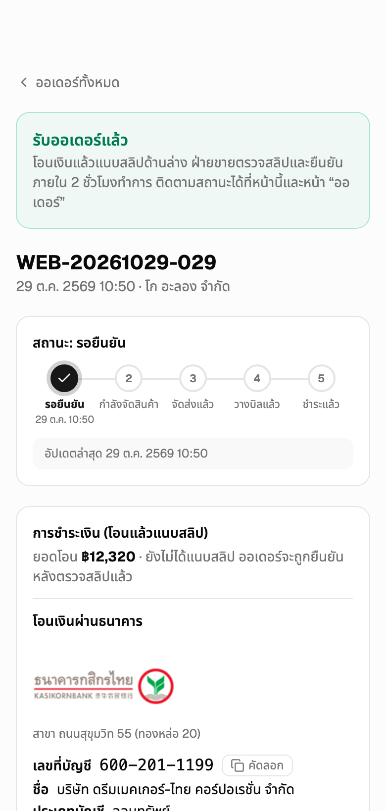  012-order-placed-cash.png | 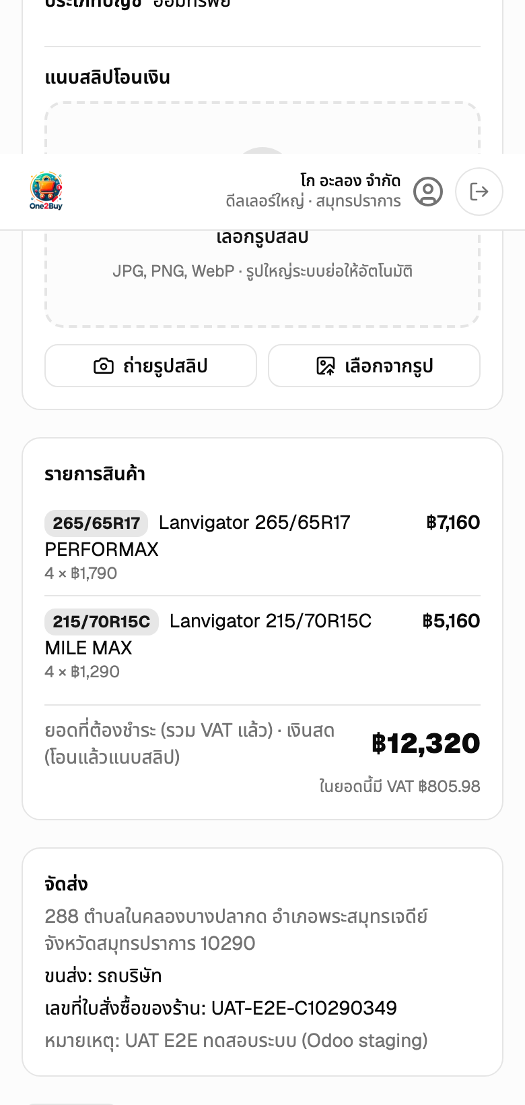  012-order-placed-cash.png | 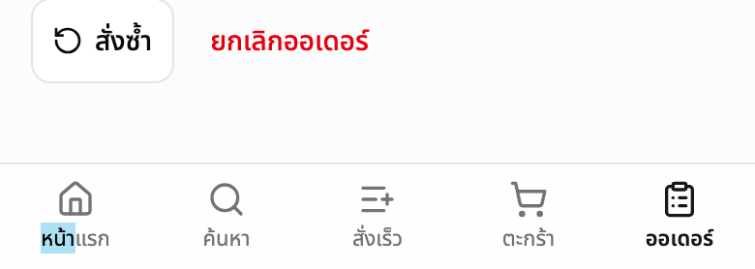  012-order-placed-cash.png

D-09 แนบสลิปโอนเงิน
บทบาท / ระบบ | เจ้าของร้าน · เว็บ
เงื่อนไขก่อนทดสอบ | ออเดอร์เงินสดรอยืนยัน
ขั้นตอน | - ในหน้าออเดอร์ กด "เลือกจากรูป" (หรือ "ถ่ายรูปสลิป")  - เลือกรูปสลิป  - กด "ส่งสลิป"  - ตรวจข้อความ "ส่งสลิปแล้ว · รอฝ่ายขายตรวจ" และรูปสลิป
ผลที่คาดหวัง | ขึ้น "ส่งสลิปแล้ว · รอฝ่ายขายตรวจ" และเห็นรูปสลิป
ผลจริง | ตามที่คาด
สถานะ | ผ่าน (PASS)
ภาพหน้าจอ D-09 · แนบสลิปโอนเงิน
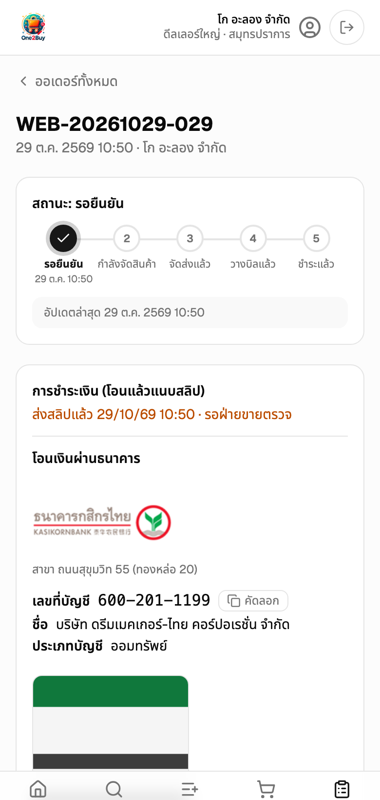  013-slip-uploaded.png | 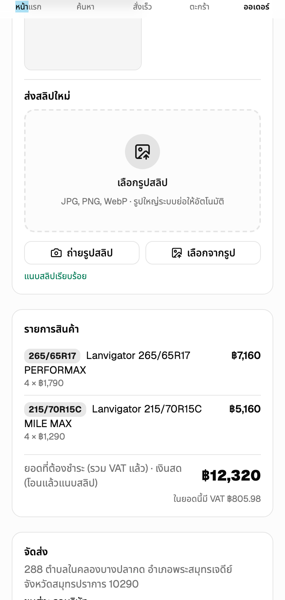  013-slip-uploaded.png | 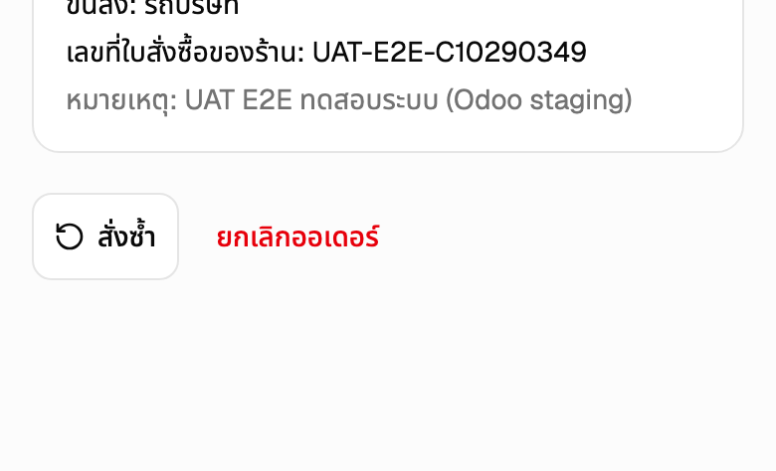  013-slip-uploaded.png

D-10 สั่งออเดอร์ที่ 2 แบบเครดิต (สั่งซ้ำ)
บทบาท / ระบบ | เจ้าของร้าน (ร้านเครดิต) · เว็บ
เงื่อนไขก่อนทดสอบ | ร้านเปิดเครดิต วงเงินพอ
ขั้นตอน | - ในออเดอร์เดิม กด "สั่งซ้ำ"  - ในตะกร้าเลือก "เครดิต (วางบิลตามเทอม)"  - ตรวจแถบวงเงินคงเหลือ  - กรอกเลข PO แล้วกด "ยืนยันสั่งซื้อ"
ผลที่คาดหวัง | ใช้วงเงินเครดิต ไม่ต้องแนบสลิป
ผลจริง | ออเดอร์ WEB-20261029-030
สถานะ | ผ่าน (PASS)
ภาพหน้าจอ D-10 · สั่งออเดอร์ที่ 2 แบบเครดิต (สั่งซ้ำ)
014-checkout-credit.png | 014-checkout-credit.png | 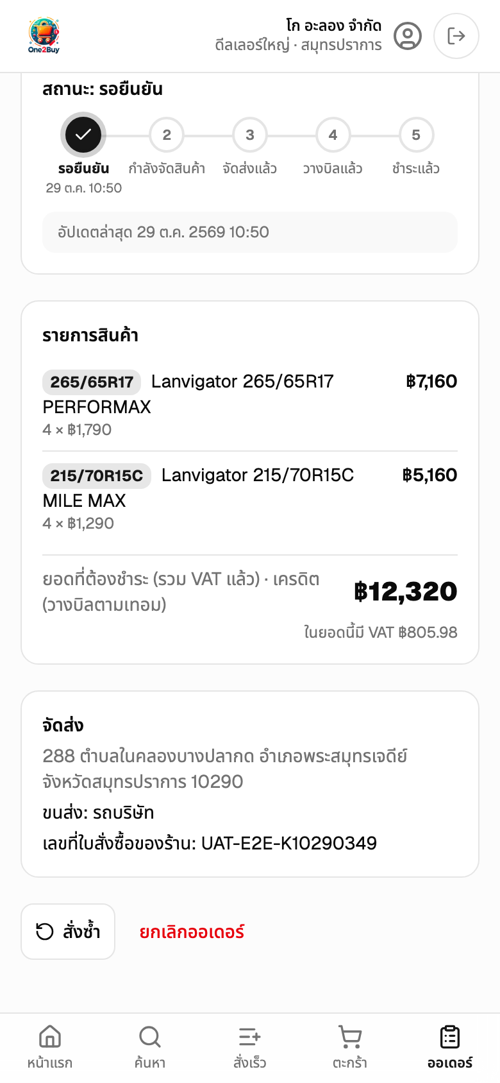  015-order-placed-credit.png

D-11 รายการออเดอร์ของร้าน
บทบาท / ระบบ | เจ้าของร้าน · เว็บ
เงื่อนไขก่อนทดสอบ | มีออเดอร์
ขั้นตอน | - เปิดเมนู "ออเดอร์"  - ตรวจออเดอร์ใหม่ 2 ใบ สถานะ "รอยืนยัน"
ผลที่คาดหวัง | เห็น 2 ออเดอร์ใหม่ สถานะ "รอยืนยัน"
ผลจริง | ตามที่คาด
สถานะ | ผ่าน (PASS)
ภาพหน้าจอ D-11 · รายการออเดอร์ของร้าน
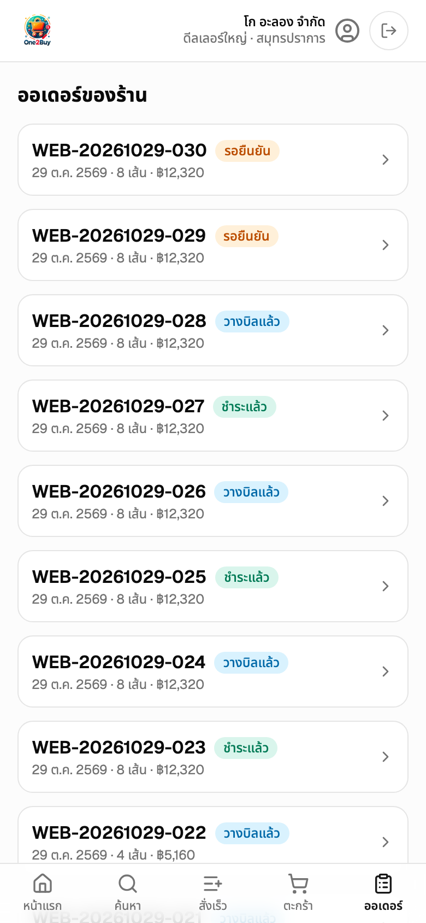
016-orders-list.png

J2 แอดมินหลังบ้านเว็บ

A-01 แอดมินเข้าสู่ระบบ
บทบาท / ระบบ | แอดมิน / ฝ่ายขาย · เว็บหลังบ้าน
เงื่อนไขก่อนทดสอบ | มีบัญชีหลังบ้าน
ขั้นตอน | - เปิด /login  - กรอกอีเมลและรหัสผ่านแอดมิน  - ตรวจว่าเข้าหน้า "ออเดอร์จากเว็บ"
ผลที่คาดหวัง | ไปหน้า "ออเดอร์จากเว็บ"
ผลจริง | ตามที่คาด
สถานะ | ผ่าน (PASS)
ภาพหน้าจอ A-01 · แอดมินเข้าสู่ระบบ
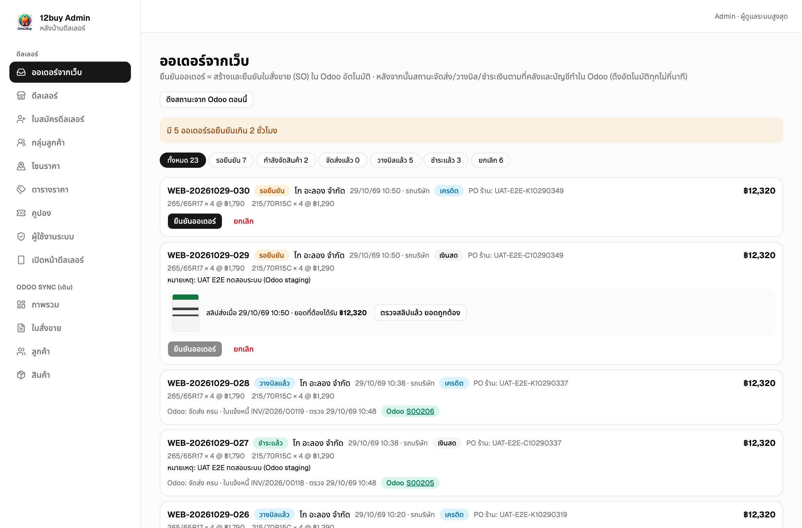
017-admin-orders-inbox.png

A-02 ตรวจสลิปออเดอร์เงินสด
บทบาท / ระบบ | แอดมิน / ฝ่ายบัญชี · เว็บหลังบ้าน
เงื่อนไขก่อนทดสอบ | ออเดอร์เงินสดแนบสลิปแล้ว
ขั้นตอน | - กรองสถานะ "รอยืนยัน"  - เปิดดูรูปสลิป เทียบยอดกับยอดที่ต้องได้รับ  - กด "ตรวจสลิปแล้ว ยอดถูกต้อง"  - ตรวจป้าย "ตรวจสลิปแล้ว"
ผลที่คาดหวัง | เห็นรูปสลิปและยอดที่ต้องได้รับ กด "ตรวจสลิปแล้ว ยอดถูกต้อง" แล้วขึ้นป้ายตรวจแล้ว
ผลจริง | ตามที่คาด
สถานะ | ผ่าน (PASS)
ภาพหน้าจอ A-02 · ตรวจสลิปออเดอร์เงินสด
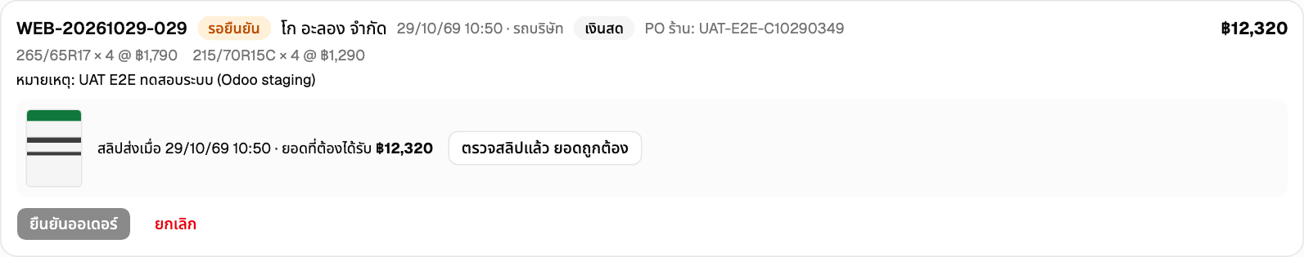
018-admin-slip-before.png
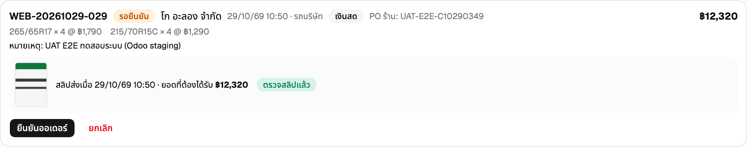
019-admin-slip-verified.png

A-03 ยืนยันออเดอร์เงินสด → สร้าง SO ใน Odoo
บทบาท / ระบบ | แอดมิน · เว็บหลังบ้าน → Odoo
เงื่อนไขก่อนทดสอบ | สลิปตรวจแล้ว
ขั้นตอน | - กด "ยืนยันออเดอร์"  - รอจนป้าย Odoo S0xxxx ขึ้น (ระบบสร้างและยืนยัน SO ใน Odoo)  - ตรวจว่าป้ายเป็นสีเขียว (ยอดตรงกัน) ไม่ใช่ "ยอดไม่ตรง"  - ถ้าส่งไม่สำเร็จ ให้กด "ส่งเข้า Odoo อีกครั้ง"
ผลที่คาดหวัง | สถานะ "กำลังจัดสินค้า" และป้าย Odoo S0xxxx สีเขียว (ยอดตรง)
ผลจริง | สร้าง S00207
สถานะ | ผ่าน (PASS)
ภาพหน้าจอ A-03 · ยืนยันออเดอร์เงินสด → สร้าง SO ใน Odoo
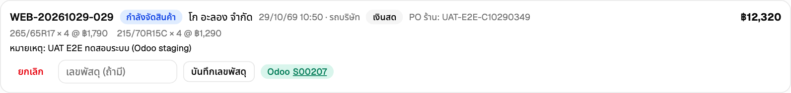
020-admin-confirmed-cash.png

A-04 ยืนยันออเดอร์เครดิต → สร้าง SO ใน Odoo
บทบาท / ระบบ | แอดมิน · เว็บหลังบ้าน → Odoo
เงื่อนไขก่อนทดสอบ | ออเดอร์เครดิตรอยืนยัน
ขั้นตอน | - กด "ยืนยันออเดอร์" (ไม่ต้องมีสลิป)  - ตรวจป้าย Odoo S0xxxx
ผลที่คาดหวัง | ยืนยันได้ทันทีโดยไม่ต้องมีสลิป ได้ SO ใน Odoo
ผลจริง | สร้าง S00208
สถานะ | ผ่าน (PASS)
ภาพหน้าจอ A-04 · ยืนยันออเดอร์เครดิต → สร้าง SO ใน Odoo
021-admin-confirmed-credit.png

A-05 จัดการดีลเลอร์
บทบาท / ระบบ | แอดมิน · เว็บหลังบ้าน
เงื่อนไขก่อนทดสอบ | ไม่มี
ขั้นตอน | - เปิด "ดีลเลอร์"  - ตรวจชื่อร้าน ระดับ โซน ประเภทสินค้า การผูกลูกค้า Odoo  - ตรวจชื่อเซลล์ประจำร้าน หรือป้าย "ยังไม่ตั้งเซลล์ใน Odoo"
ผลที่คาดหวัง | เห็นร้าน ระดับ โซน ผูก Odoo และชื่อเซลล์/คำเตือนยังไม่ตั้งเซลล์
ผลจริง | ตามที่คาด
สถานะ | ผ่าน (PASS)
ภาพหน้าจอ A-05 · จัดการดีลเลอร์
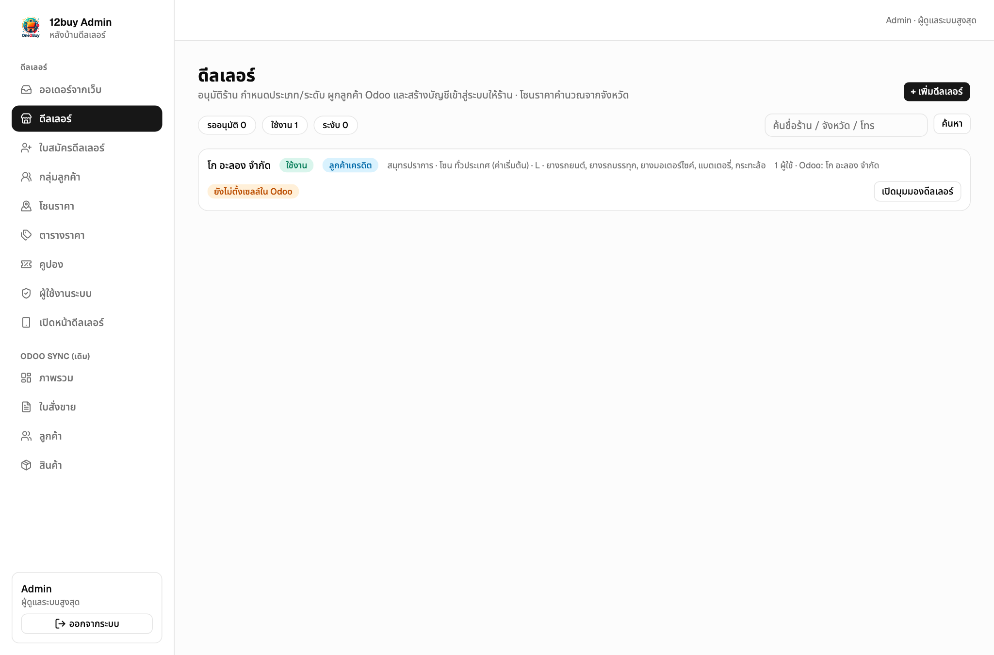
022-admin-dealers.png

A-06 ใบสมัครดีลเลอร์
บทบาท / ระบบ | แอดมิน / ฝ่ายขาย · เว็บหลังบ้าน
เงื่อนไขก่อนทดสอบ | ไม่มี
ขั้นตอน | - เปิด "ใบสมัครดีลเลอร์"  - ตรวจรายการและปุ่มจัดการ
ผลที่คาดหวัง | เห็นรายการใบสมัครและปุ่มอนุมัติ
ผลจริง | ตามที่คาด
สถานะ | ผ่าน (PASS)
ภาพหน้าจอ A-06 · ใบสมัครดีลเลอร์
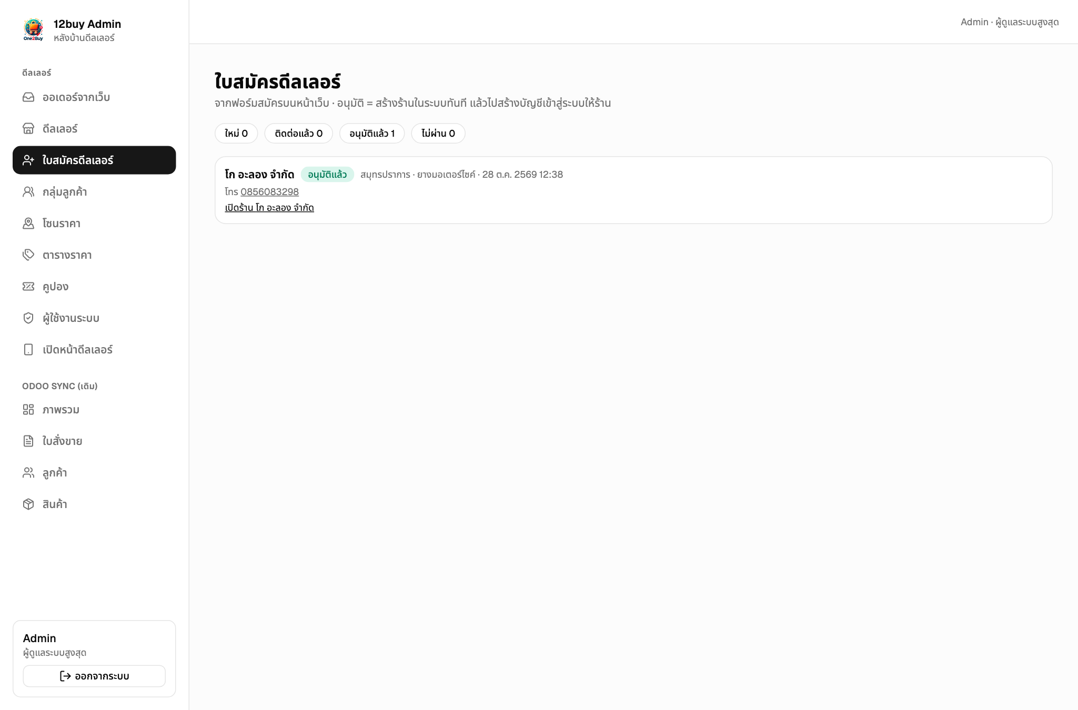
023-admin-leads.png

A-07 กลุ่มลูกค้า (สินค้าที่ร้านเห็น)
บทบาท / ระบบ | แอดมิน · เว็บหลังบ้าน
เงื่อนไขก่อนทดสอบ | ไม่มี
ขั้นตอน | - เปิด "กลุ่มลูกค้า"  - ตรวจการสร้าง/แก้ไขกลุ่ม
ผลที่คาดหวัง | สร้าง/แก้กลุ่ม กำหนดยี่ห้อ หมวด รวม/ยกเว้นสินค้า
ผลจริง | ตามที่คาด
สถานะ | ผ่าน (PASS)
ภาพหน้าจอ A-07 · กลุ่มลูกค้า (สินค้าที่ร้านเห็น)
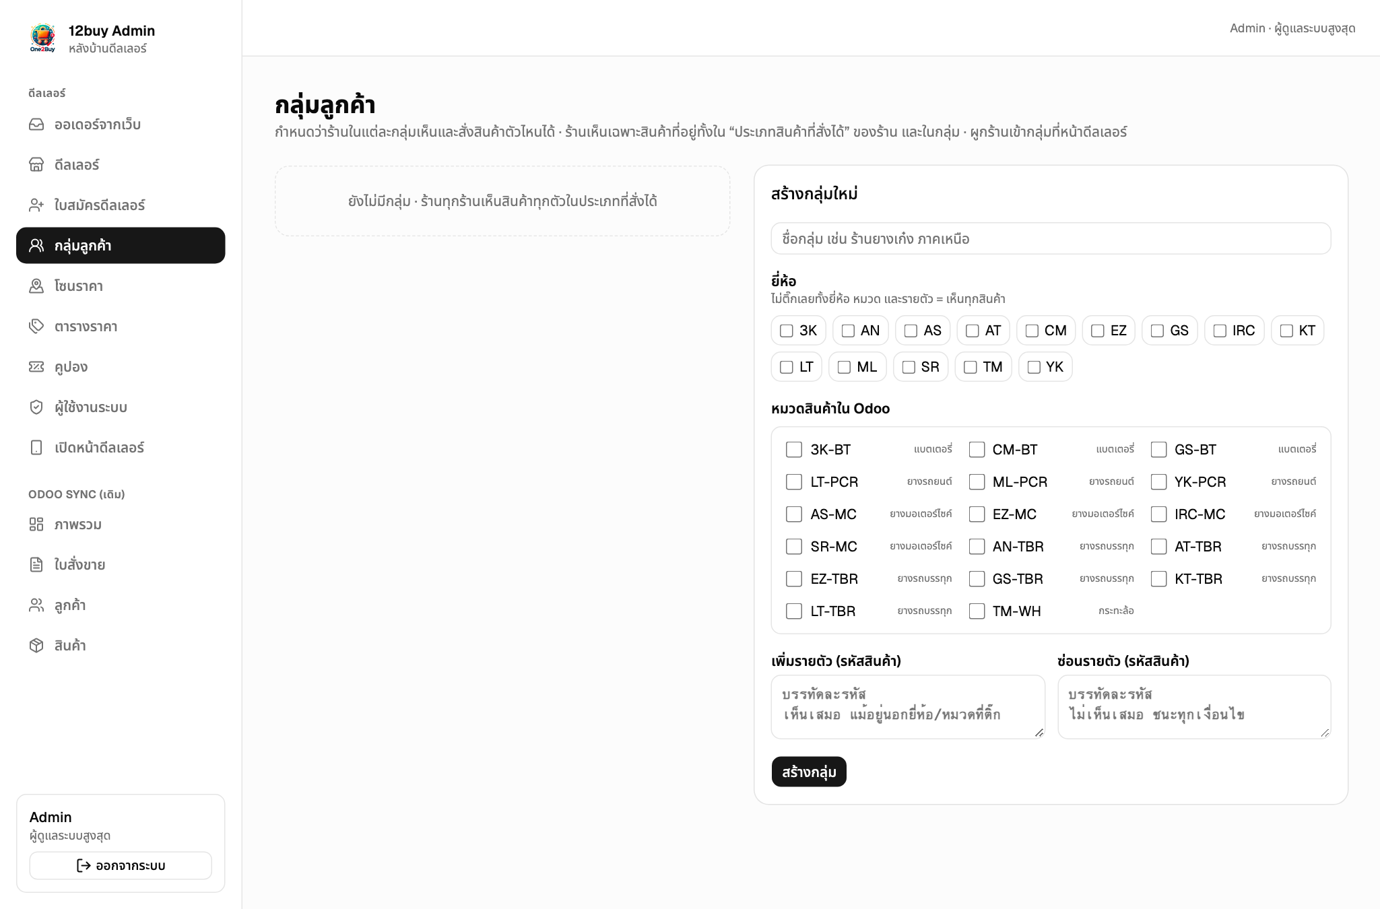
024-admin-groups.png

A-08 โซนราคาตามจังหวัด
บทบาท / ระบบ | แอดมิน · เว็บหลังบ้าน
เงื่อนไขก่อนทดสอบ | ไม่มี
ขั้นตอน | - เปิด "โซนราคา"  - ตรวจโซนและจังหวัด
ผลที่คาดหวัง | เห็นโซนและจังหวัด จังหวัดหนึ่งอยู่ได้โซนเดียว
ผลจริง | ตามที่คาด
สถานะ | ผ่าน (PASS)
ภาพหน้าจอ A-08 · โซนราคาตามจังหวัด
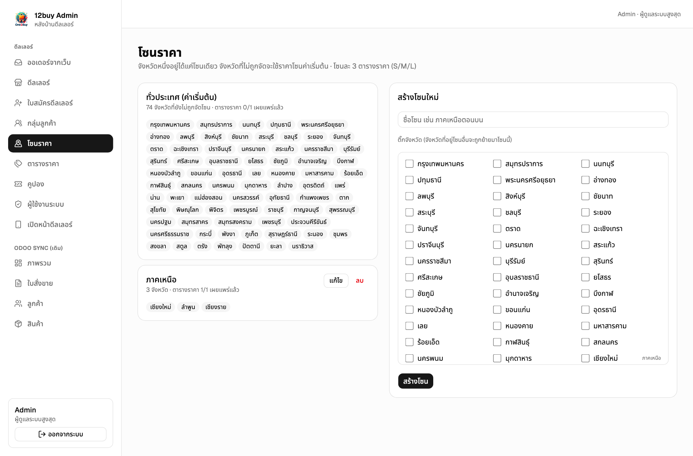
025-admin-zones.png

A-09 ตารางราคา โซน × ระดับ
บทบาท / ระบบ | แอดมิน · เว็บหลังบ้าน
เงื่อนไขก่อนทดสอบ | ไม่มี
ขั้นตอน | - เปิด "ตารางราคา"  - ตรวจตาราง โซน × ระดับ สถานะ และคู่ราคาเครดิต-เงินสด
ผลที่คาดหวัง | เห็นตาราง สถานะร่าง/รออนุมัติ/เผยแพร่ และคู่ราคาเครดิต-เงินสด
ผลจริง | ตามที่คาด
สถานะ | ผ่าน (PASS)
ภาพหน้าจอ A-09 · ตารางราคา โซน × ระดับ
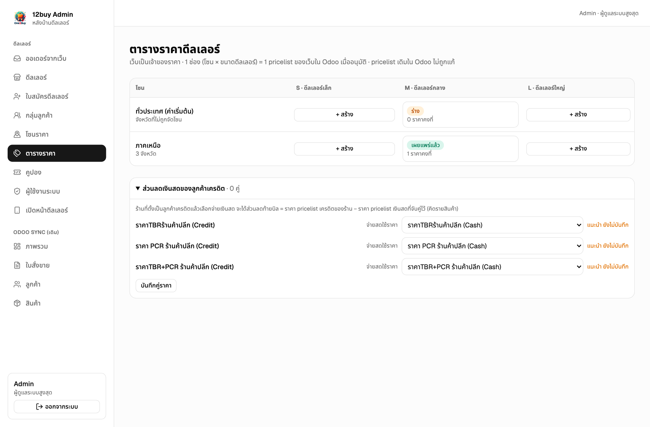
026-admin-prices.png

A-10 คูปอง (จาก Odoo Loyalty)
บทบาท / ระบบ | แอดมิน · เว็บหลังบ้าน
เงื่อนไขก่อนทดสอบ | ไม่มี
ขั้นตอน | - เปิด "คูปอง"  - ตรวจรายการโปรแกรมคูปองที่อ่านจาก Odoo
ผลที่คาดหวัง | เห็นโปรแกรมคูปองจาก Odoo
ผลจริง | ตามที่คาด
สถานะ | ผ่าน (PASS)
ภาพหน้าจอ A-10 · คูปอง (จาก Odoo Loyalty)
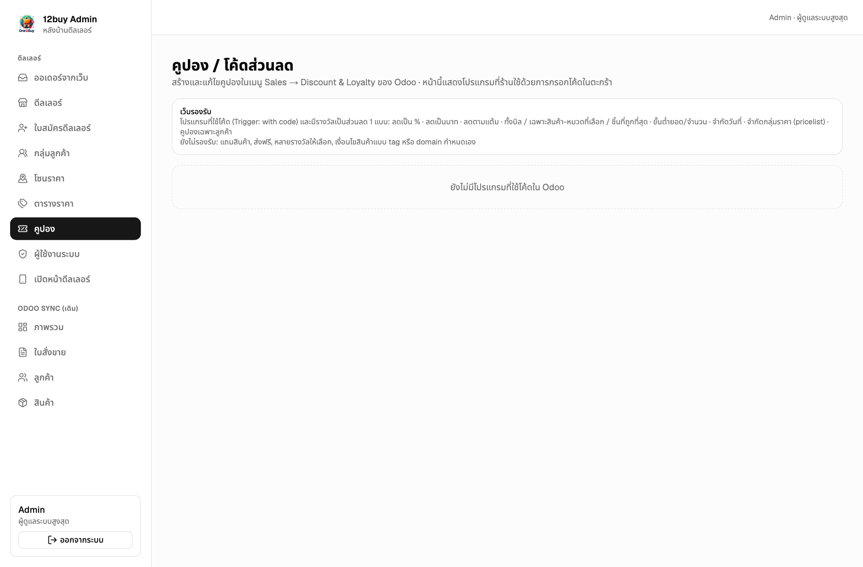
027-admin-coupons.png

A-11 ผู้ใช้งานระบบ
บทบาท / ระบบ | แอดมิน · เว็บหลังบ้าน
เงื่อนไขก่อนทดสอบ | ไม่มี
ขั้นตอน | - เปิด "ผู้ใช้งานระบบ"  - ตรวจรายชื่อและ role
ผลที่คาดหวัง | เห็นผู้ใช้หลังบ้านและ role
ผลจริง | ตามที่คาด
สถานะ | ผ่าน (PASS)
ภาพหน้าจอ A-11 · ผู้ใช้งานระบบ
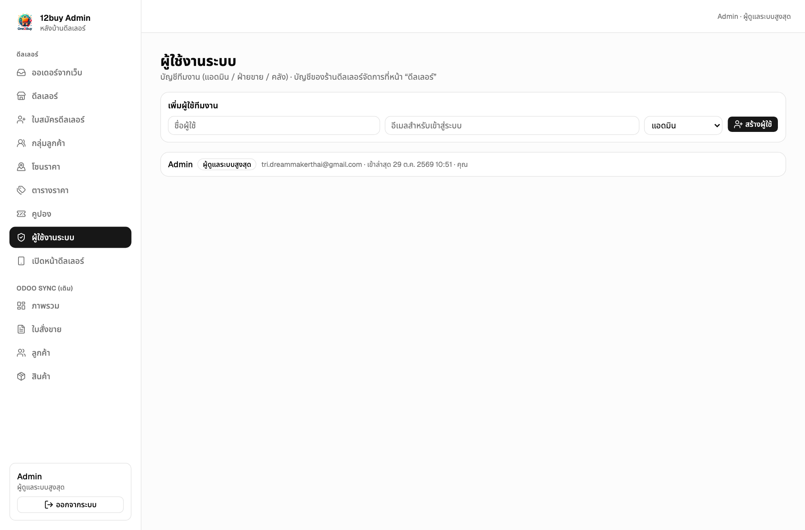
028-admin-users.png

J3 Odoo (staging tester12buy)

O-01 เข้าสู่ระบบ Odoo
บทบาท / ระบบ | ฝ่ายขาย / คลัง / บัญชี · Odoo
เงื่อนไขก่อนทดสอบ | มีผู้ใช้ Odoo
ขั้นตอน | - เปิด Odoo และเข้าสู่ระบบ
ผลที่คาดหวัง | เข้าหน้า Odoo ได้
ผลจริง | ตามที่คาด
สถานะ | ผ่าน (PASS)
ภาพหน้าจอ O-01 · เข้าสู่ระบบ Odoo
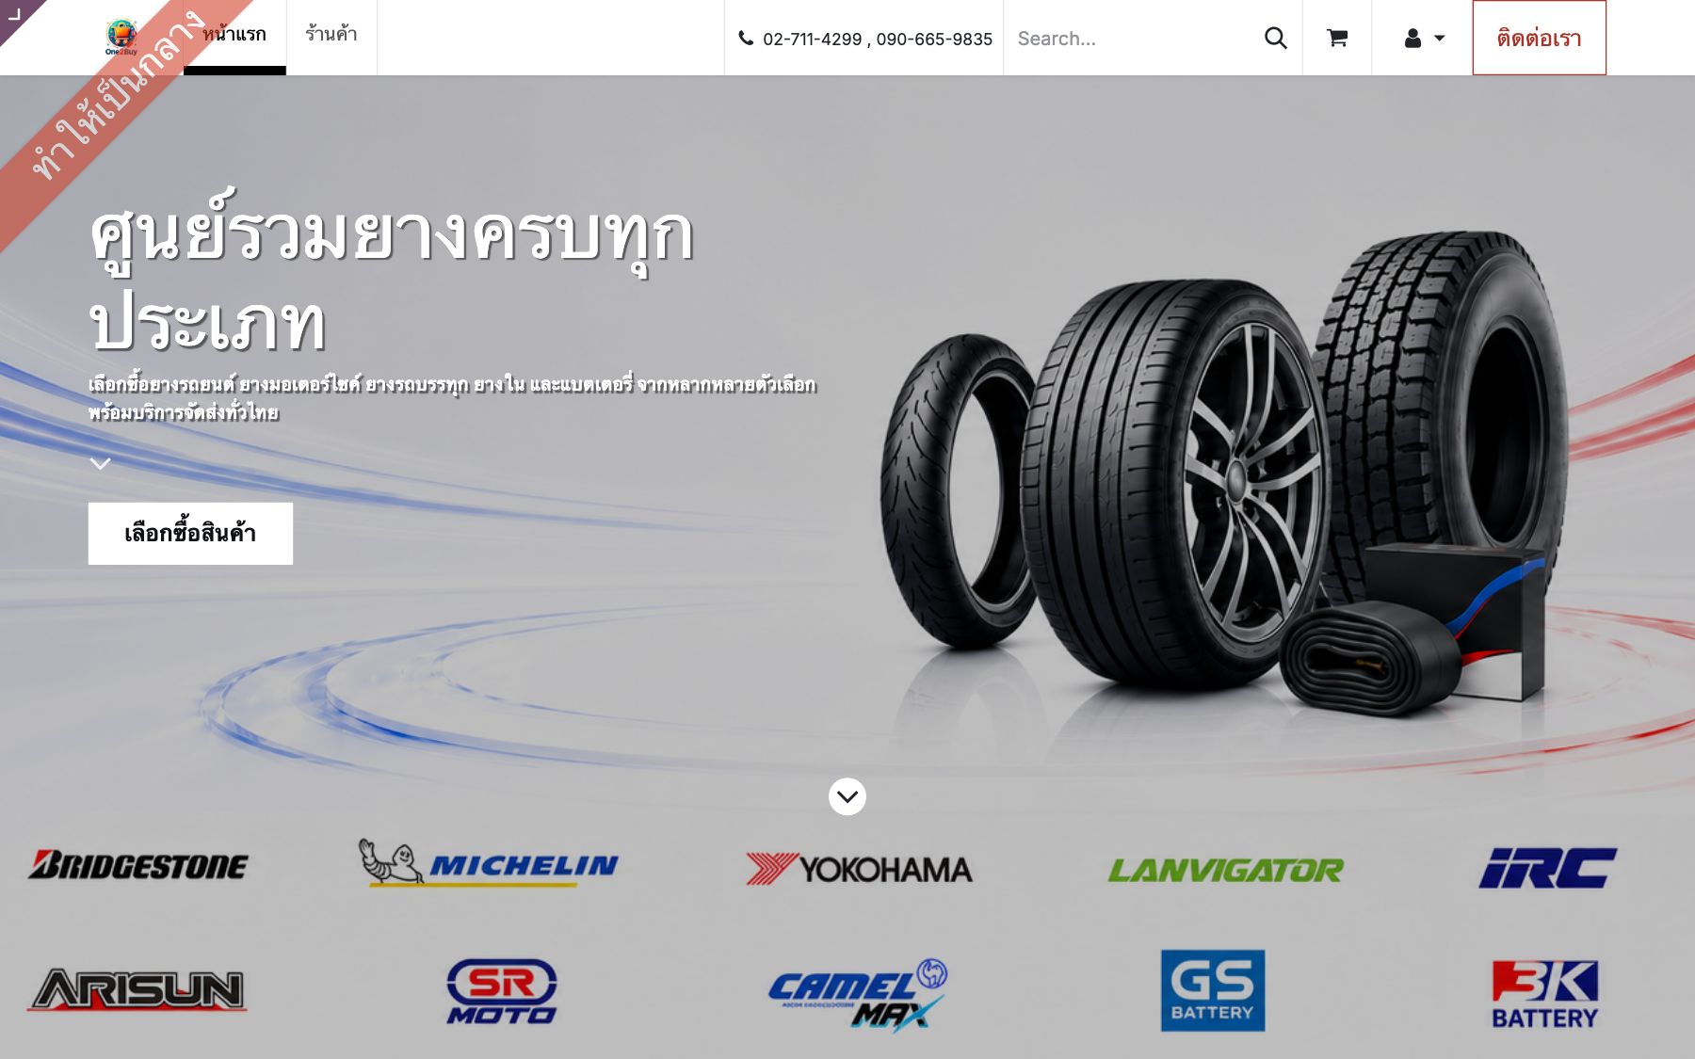
029-odoo-home.png

O-02 ใบเสนอราคา/ใบสั่งขายจากเว็บ (ค้นหา WEB-)
บทบาท / ระบบ | ฝ่ายขาย · Odoo
เงื่อนไขก่อนทดสอบ | แอดมินยืนยันออเดอร์ในเว็บแล้ว
ขั้นตอน | - เปิด Sales > Orders  - ค้นหา "WEB-"  - ตรวจว่ามี SO ของออเดอร์เว็บ สถานะ Sales Order
ผลที่คาดหวัง | เห็น SO ที่ origin = Web และ client_order_ref = WEB-…
ผลจริง | S00207 state=sale ยอด 12320 (ก่อนภาษี 11514.02 + VAT 805.98) · เซลล์ ไม่ระบุ
สถานะ | ผ่าน (PASS)
ภาพหน้าจอ O-02 · ใบเสนอราคา/ใบสั่งขายจากเว็บ (ค้นหา WEB-)
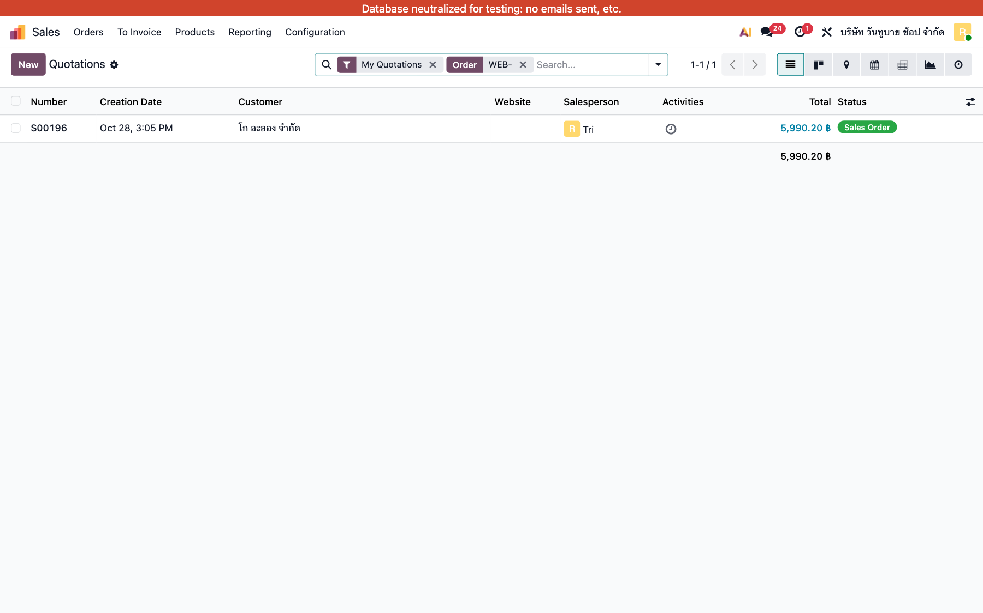
030-odoo-so-list.png

O-03 เปิด SO ออเดอร์เงินสด ตรวจรายการ ราคา ภาษี หมายเหตุ
บทบาท / ระบบ | ฝ่ายขาย · Odoo
เงื่อนไขก่อนทดสอบ | มี SO จากเว็บ
ขั้นตอน | - เปิด SO  - เทียบสินค้า จำนวน ราคาต่อหน่วยกับเว็บ  - ตรวจภาษี 7% (Inc) และยอดรวม = ยอดที่ดีลเลอร์จ่าย  - ตรวจ Customer Reference = WEB-…, Salesperson, หมายเหตุ (PO/ขนส่ง/ที่อยู่)
ผลที่คาดหวัง | ราคา/จำนวนตรงกับเว็บ ภาษี 7% (Inc) ยอดรวมตรงกับยอดที่ดีลเลอร์โอน หมายเหตุมี PO/ขนส่ง/ที่อยู่
ผลจริง | ตามที่คาด
สถานะ | ผ่าน (PASS)
ภาพหน้าจอ O-03 · เปิด SO ออเดอร์เงินสด ตรวจรายการ ราคา ภาษี หมายเหตุ
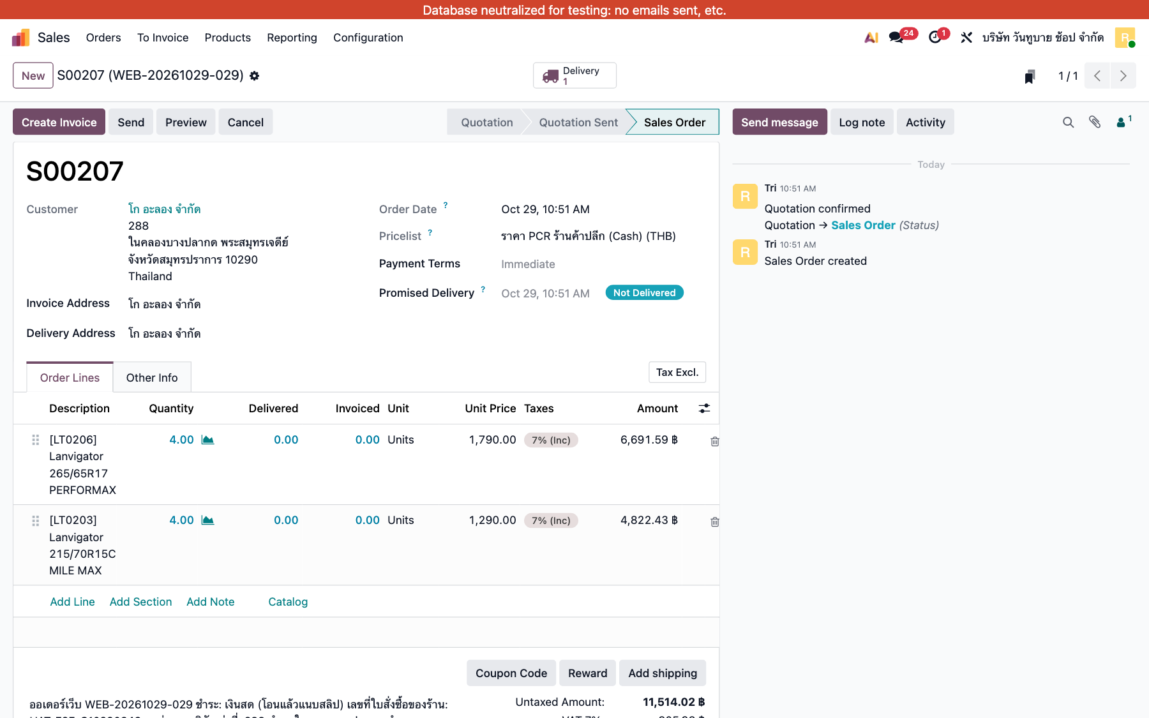
031-odoo-so-form.png
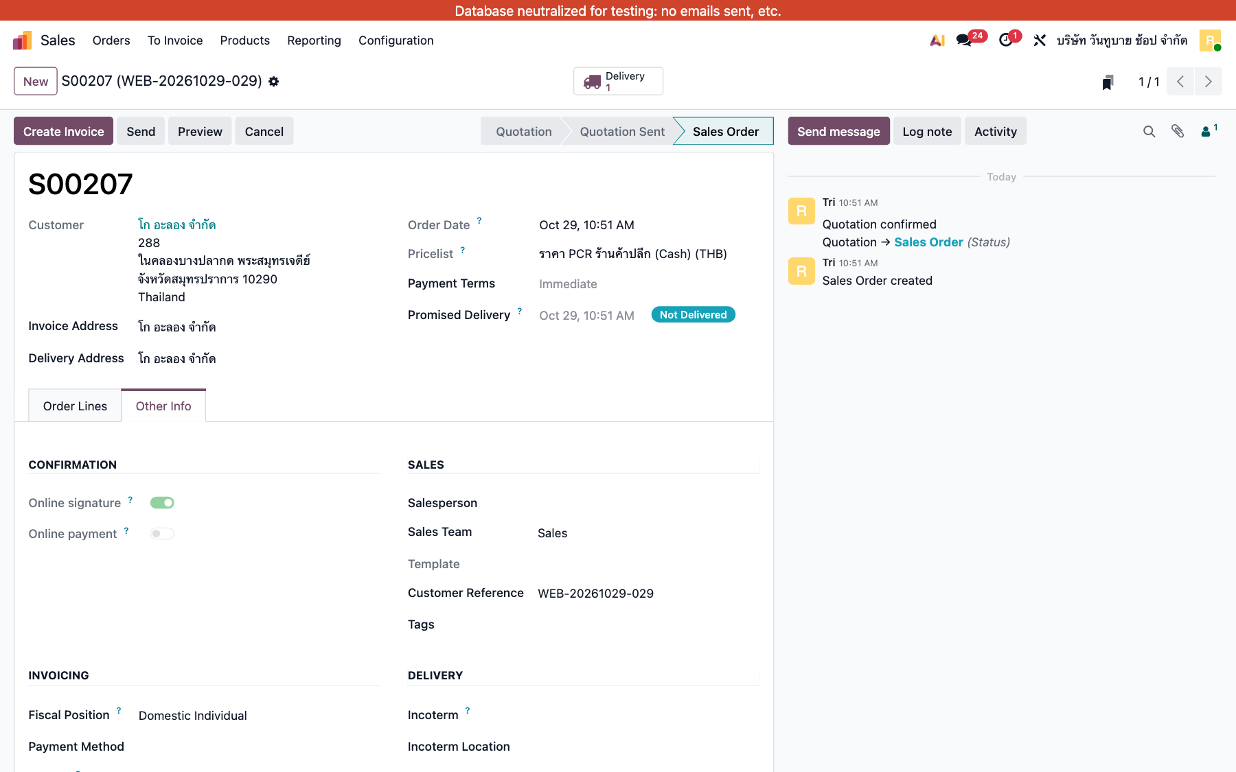
032-odoo-so-otherinfo.png

O-04 ข้อมูลลูกค้าใน Odoo: เซลล์ประจำร้าน วงเงินเครดิต pricelist
บทบาท / ระบบ | ฝ่ายขาย · Odoo
เงื่อนไขก่อนทดสอบ | ไม่มี
ขั้นตอน | - เปิด Contacts > ร้าน  - แท็บ Sales & Purchase: ตรวจ Salesperson และ Pricelist  - ตรวจวงเงินเครดิต (ถ้าเปิดใช้)
ผลที่คาดหวัง | เห็นแท็บขายและจัดซื้อ: Salesperson, Pricelist, วงเงิน
ผลจริง | ตามที่คาด
สถานะ | ผ่าน (PASS)
ภาพหน้าจอ O-04 · ข้อมูลลูกค้าใน Odoo: เซลล์ประจำร้าน วงเงินเครดิต pricelist
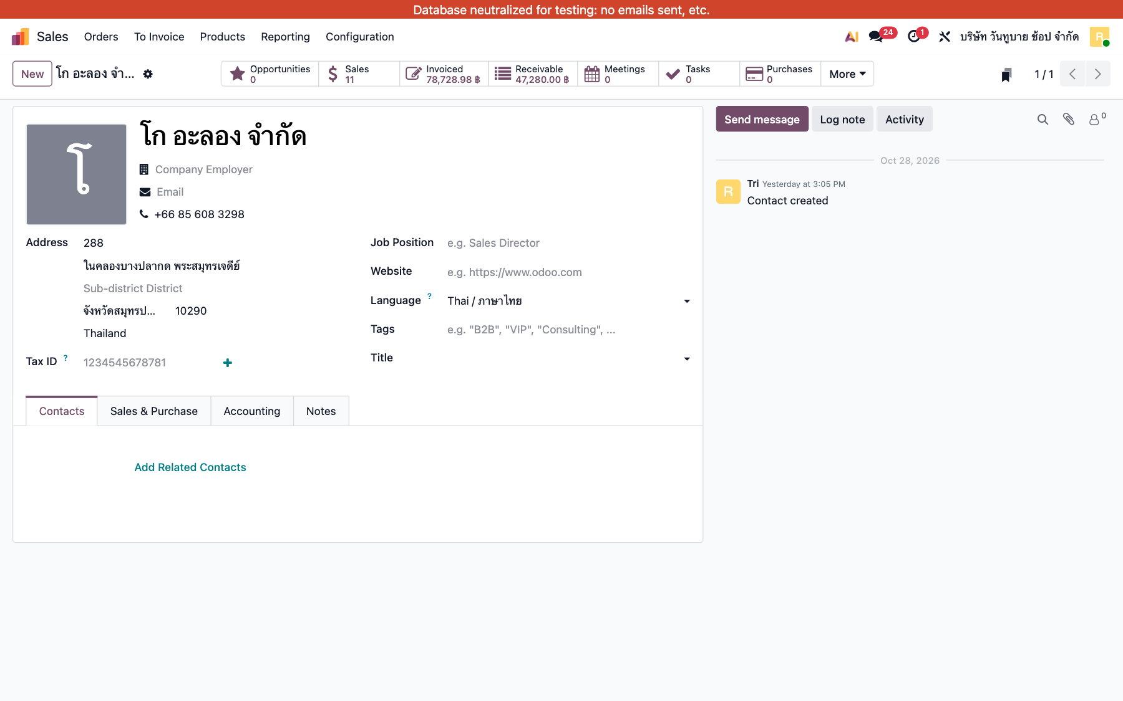
033-odoo-partner.png
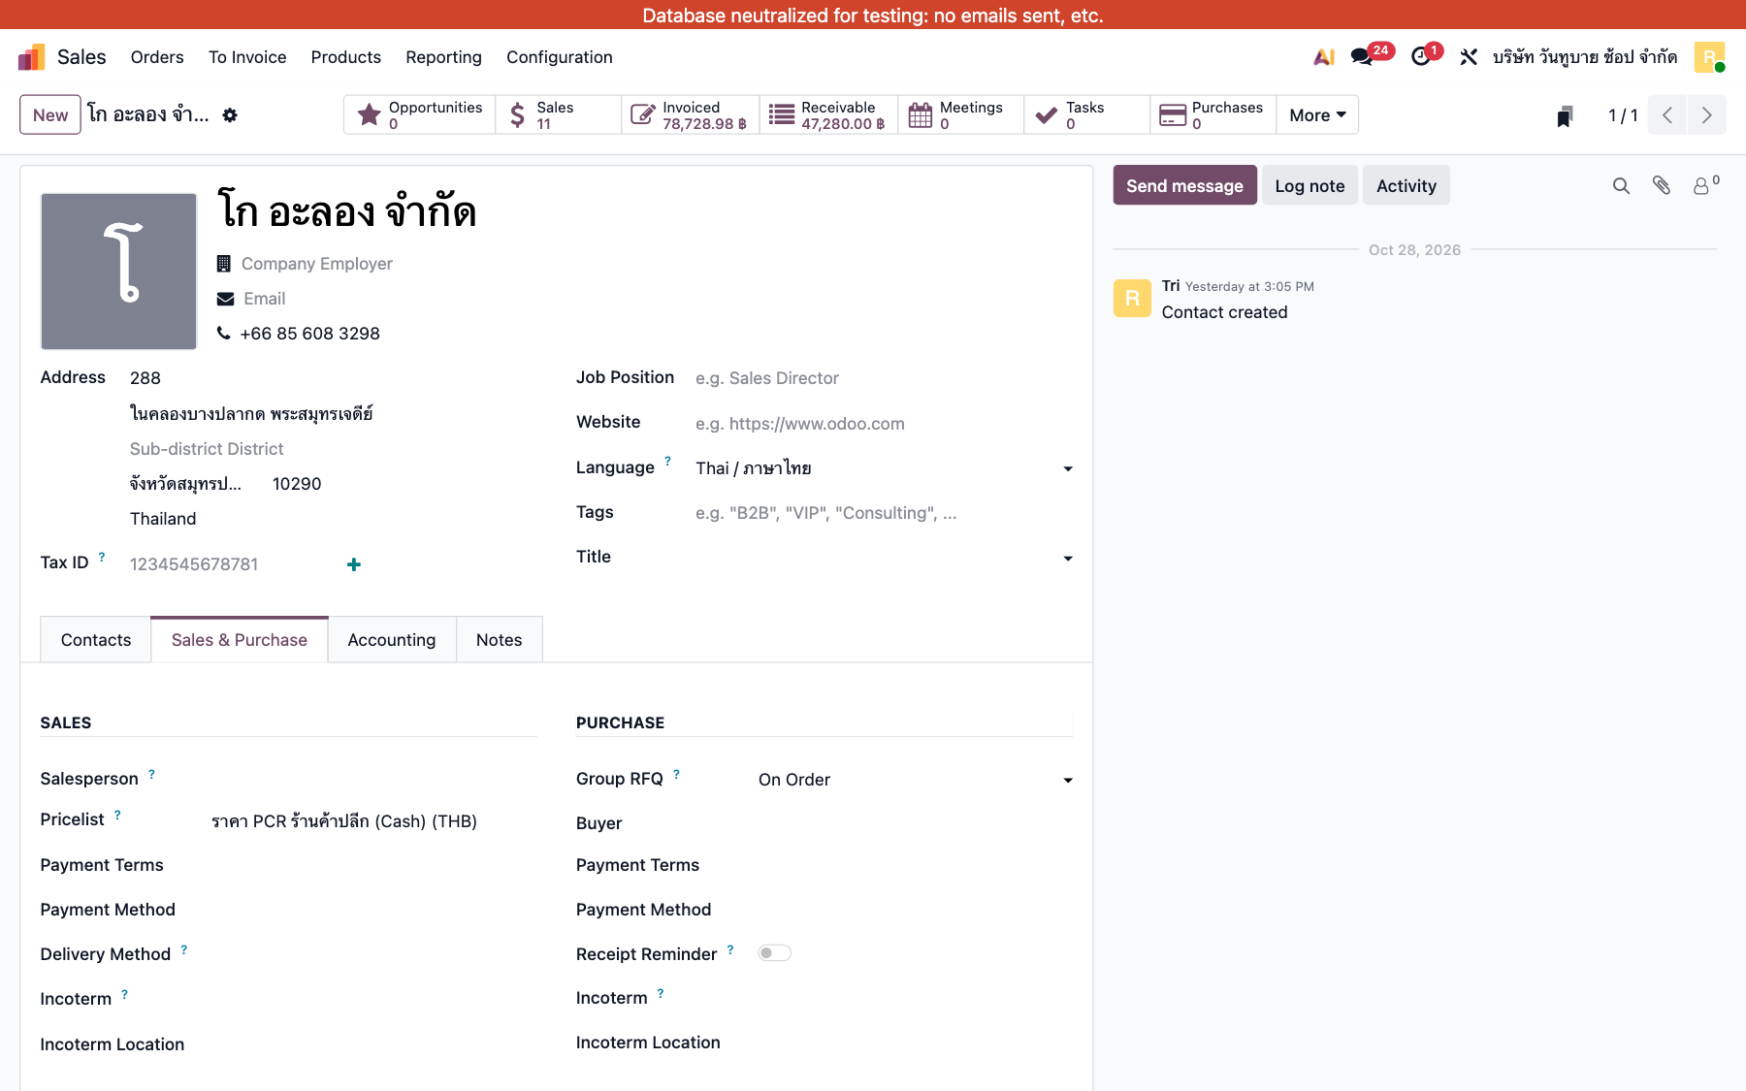
034-odoo-partner-sales.png

O-05 ข้อมูลสินค้าใน Odoo: ภาษีขาย หน่วย สต็อก
บทบาท / ระบบ | ฝ่ายสินค้า · Odoo
เงื่อนไขก่อนทดสอบ | ไม่มี
ขั้นตอน | - เปิดสินค้าใน SO  - ตรวจภาษีขาย (Customer Taxes) = 7% (Inc)  - ตรวจหน่วยนับและราคาขาย
ผลที่คาดหวัง | ภาษีขาย 7% (Inc) ราคาขาย หน่วยนับ
ผลจริง | ตามที่คาด
สถานะ | ผ่าน (PASS)
ภาพหน้าจอ O-05 · ข้อมูลสินค้าใน Odoo: ภาษีขาย หน่วย สต็อก
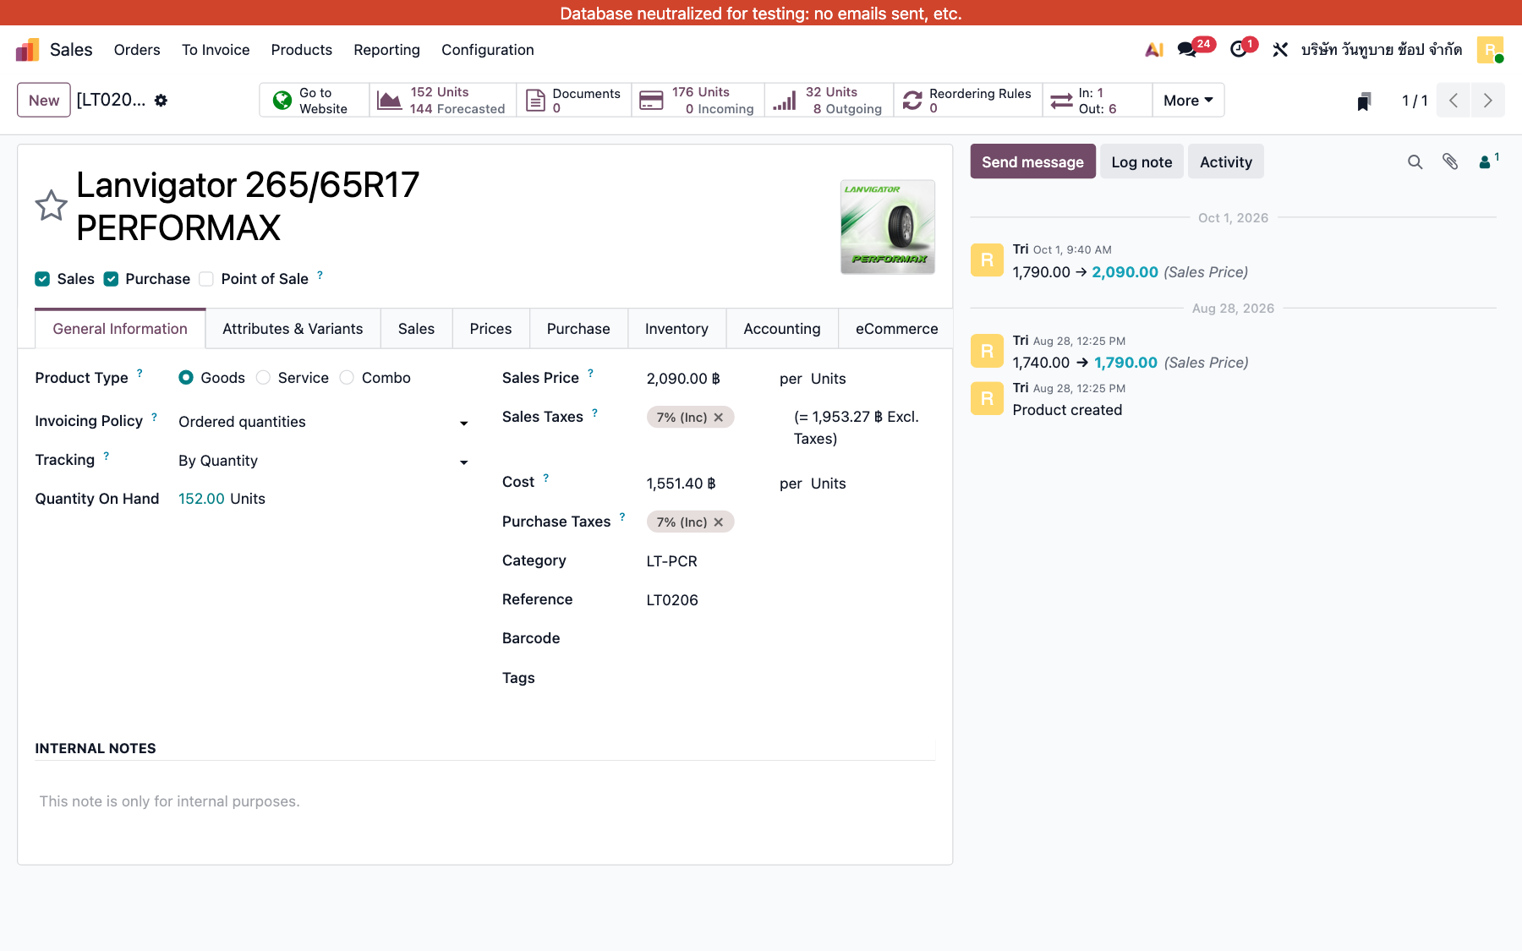
035-odoo-product.png

O-06 คลัง: ตรวจและยืนยันใบส่งของ (ออเดอร์เงินสด)
บทบาท / ระบบ | คลัง · Odoo
เงื่อนไขก่อนทดสอบ | SO ยืนยันแล้ว
ขั้นตอน | - เปิด Inventory > Delivery ของ SO  - ตรวจจำนวน  - กด Validate  - ตรวจสถานะ Done
ผลที่คาดหวัง | ใบส่งของสถานะ Done
ผลจริง | WH/OUT/00159 → done
สถานะ | ผ่าน (PASS)
ภาพหน้าจอ O-06 · คลัง: ตรวจและยืนยันใบส่งของ (ออเดอร์เงินสด)
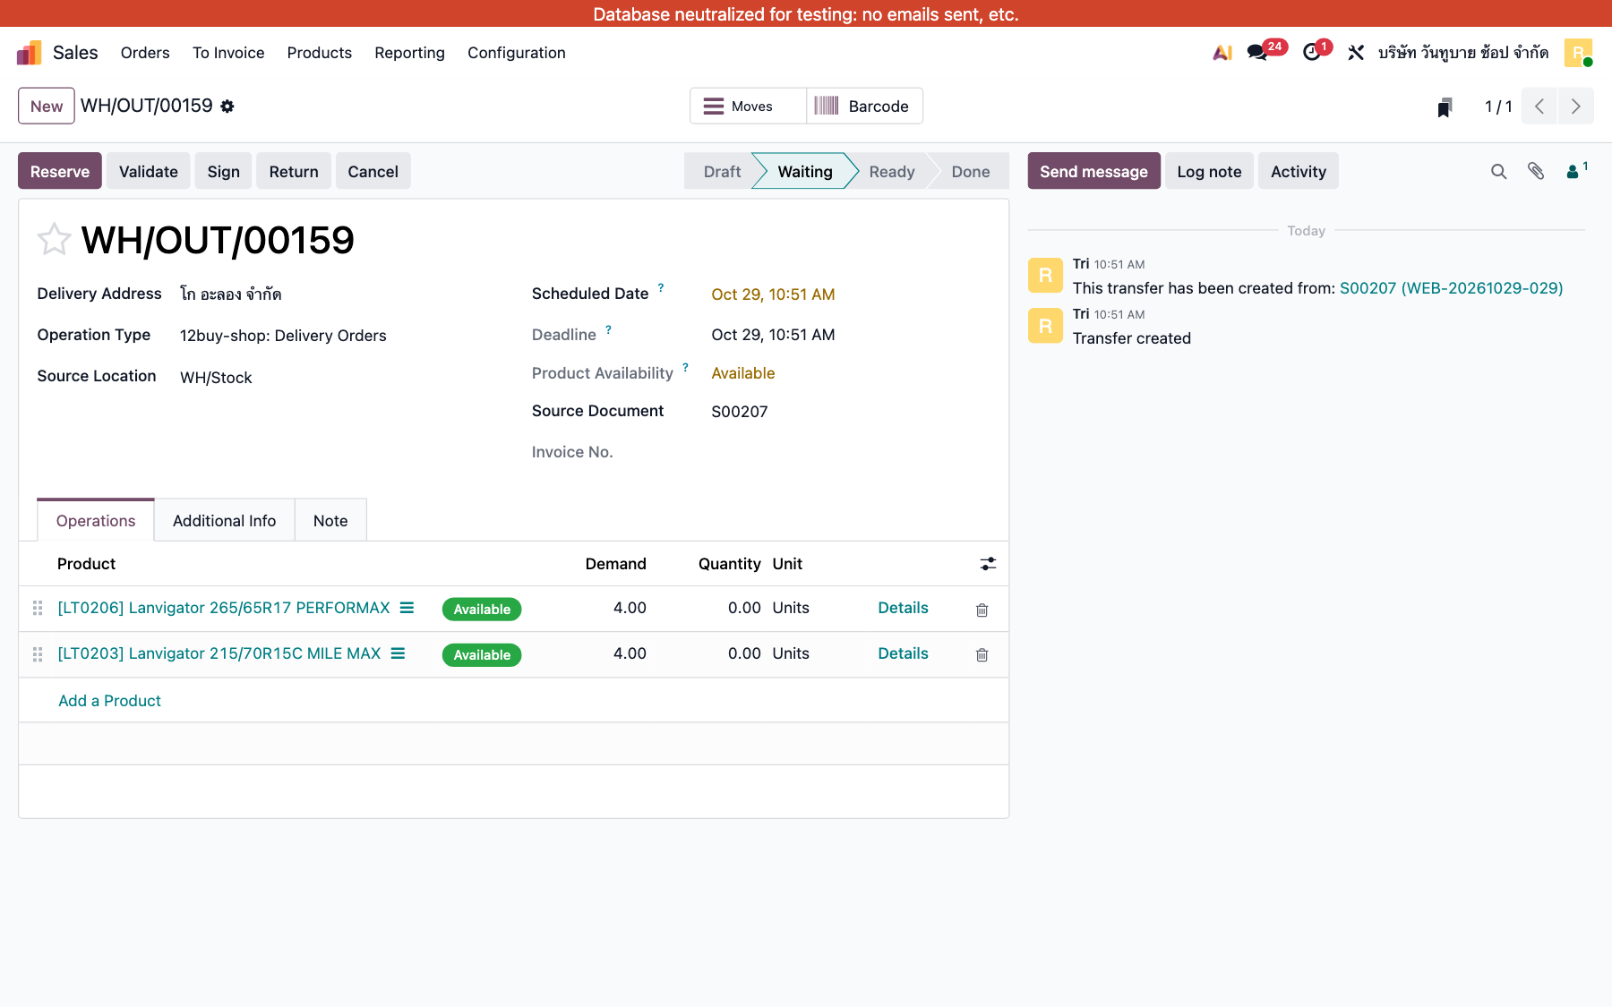
036-odoo-picking-before-cash.png
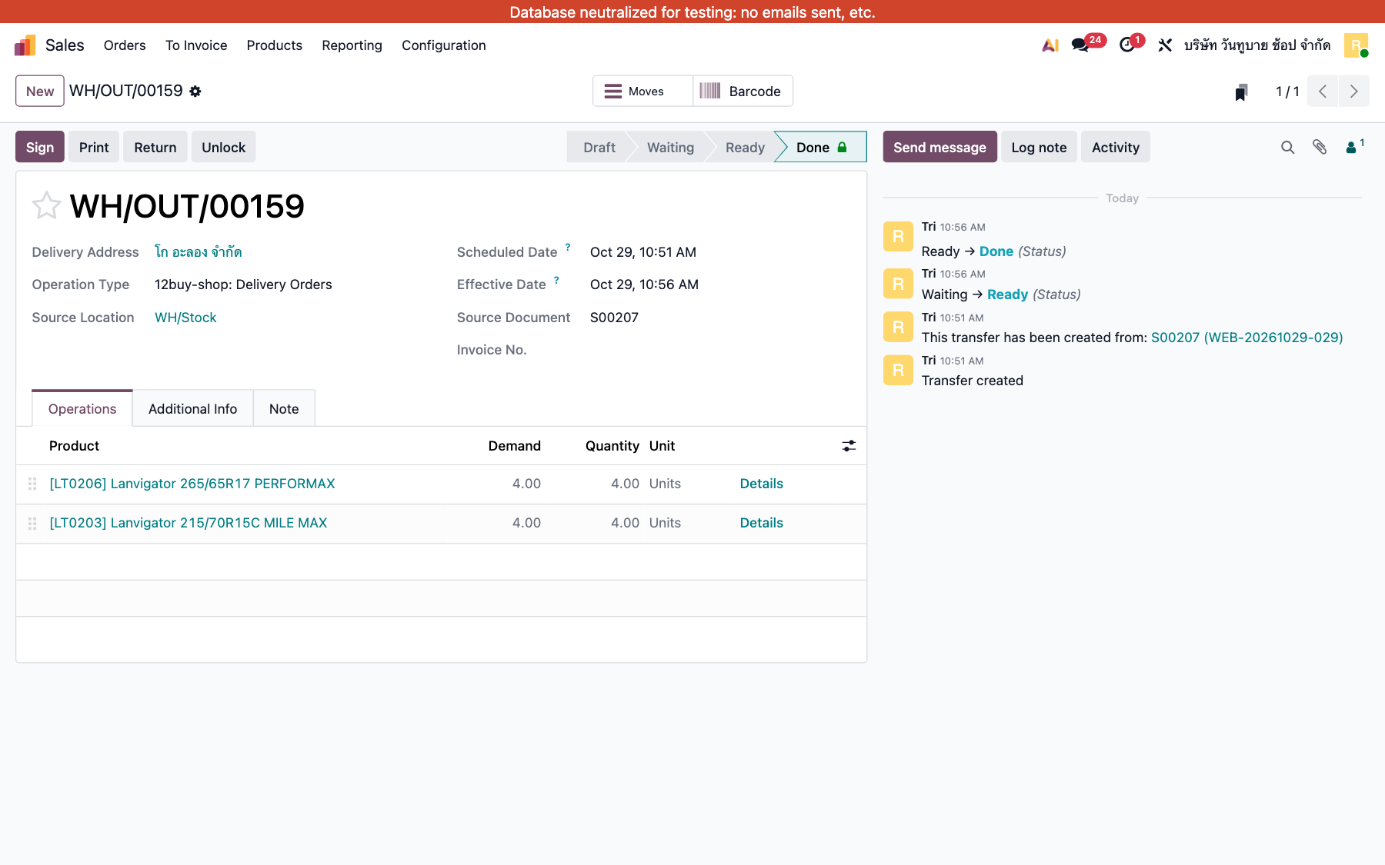
037-odoo-picking-done-cash.png

O-07 บัญชี: สร้างและยืนยันใบแจ้งหนี้ (ออเดอร์เงินสด)
บทบาท / ระบบ | บัญชี · Odoo
เงื่อนไขก่อนทดสอบ | ส่งของแล้ว
ขั้นตอน | - ใน SO กด Create Invoice (Regular invoice)  - กด Confirm ใบแจ้งหนี้  - ตรวจยอดตรงกับ SO
ผลที่คาดหวัง | ใบแจ้งหนี้ Posted ยอดตรงกับ SO
ผลจริง | INV/2026/00120 posted ยอด 12320 (not_paid)
สถานะ | ผ่าน (PASS)
ภาพหน้าจอ O-07 · บัญชี: สร้างและยืนยันใบแจ้งหนี้ (ออเดอร์เงินสด)
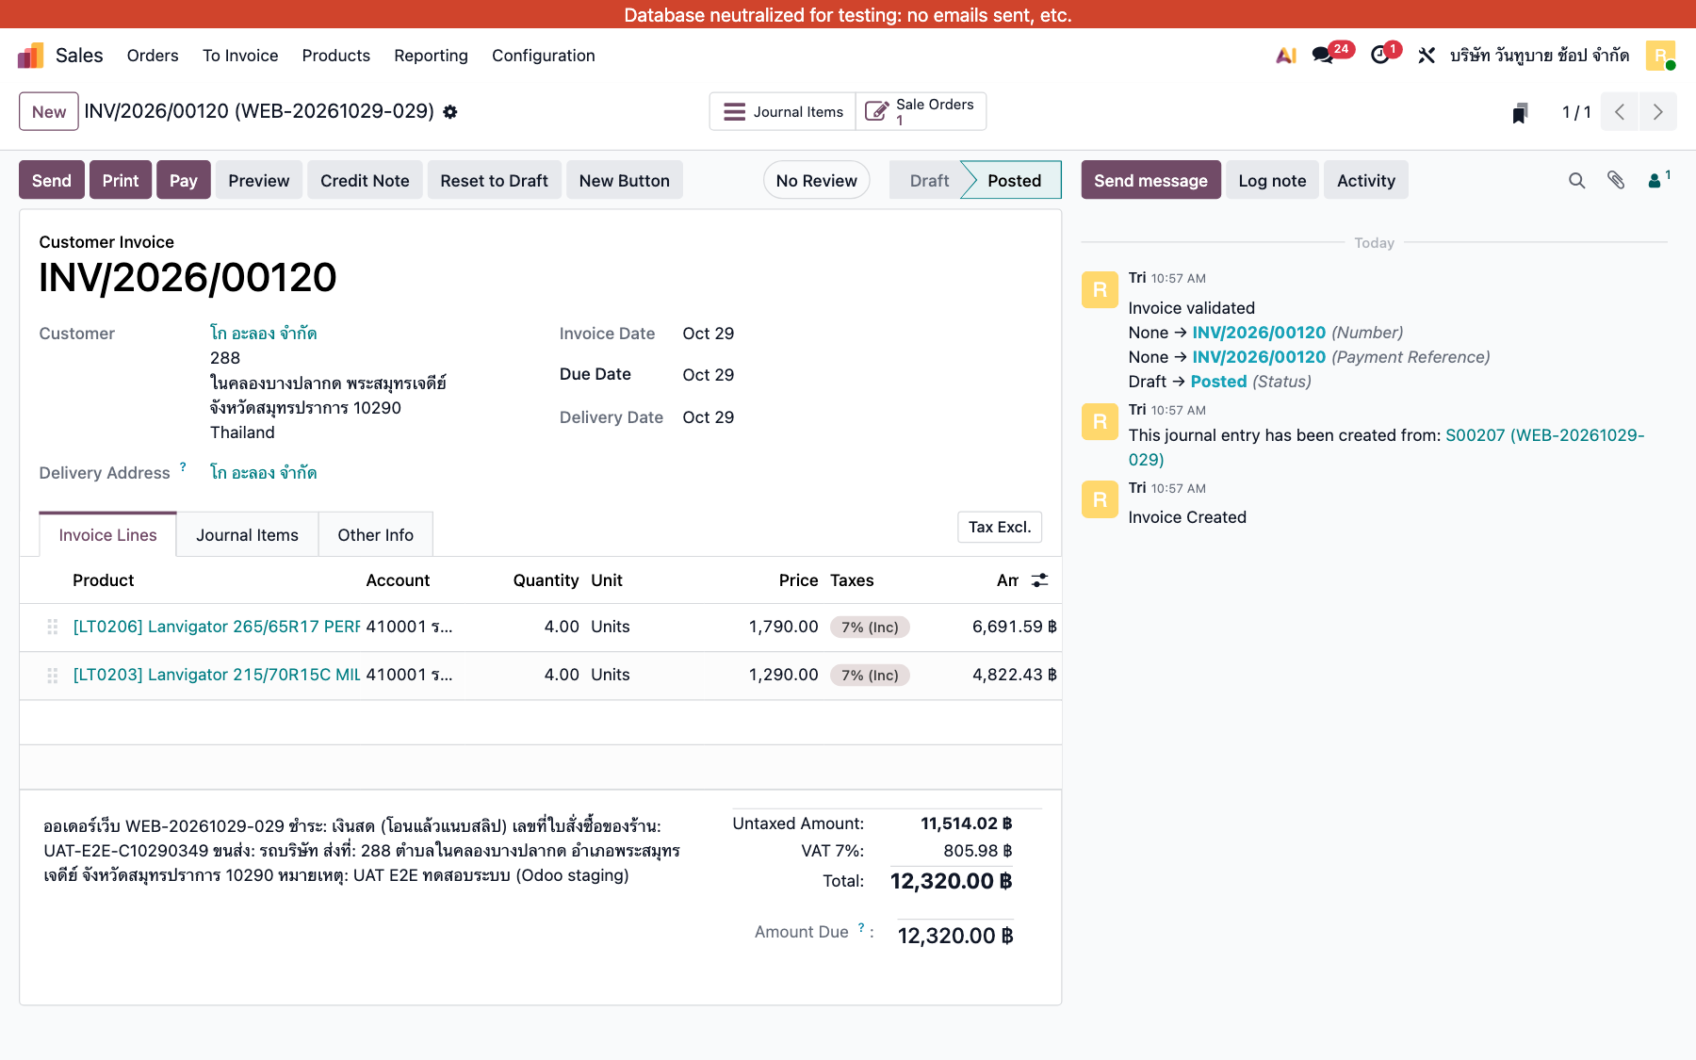
038-odoo-invoice-cash.png

O-08 บัญชี: บันทึกรับชำระตามสลิป (ออเดอร์เงินสด)
บทบาท / ระบบ | บัญชี · Odoo
เงื่อนไขก่อนทดสอบ | ใบแจ้งหนี้ posted และสลิปตรวจแล้ว
ขั้นตอน | - ในใบแจ้งหนี้กด Register Payment  - เลือกสมุดบัญชีธนาคาร วันที่ตามสลิป  - กด Create Payment  - ตรวจสถานะ Paid / In Payment
ผลที่คาดหวัง | ใบแจ้งหนี้สถานะ Paid / In Payment
ผลจริง | INV/2026/00120 payment_state=paid
สถานะ | ผ่าน (PASS)
ภาพหน้าจอ O-08 · บัญชี: บันทึกรับชำระตามสลิป (ออเดอร์เงินสด)
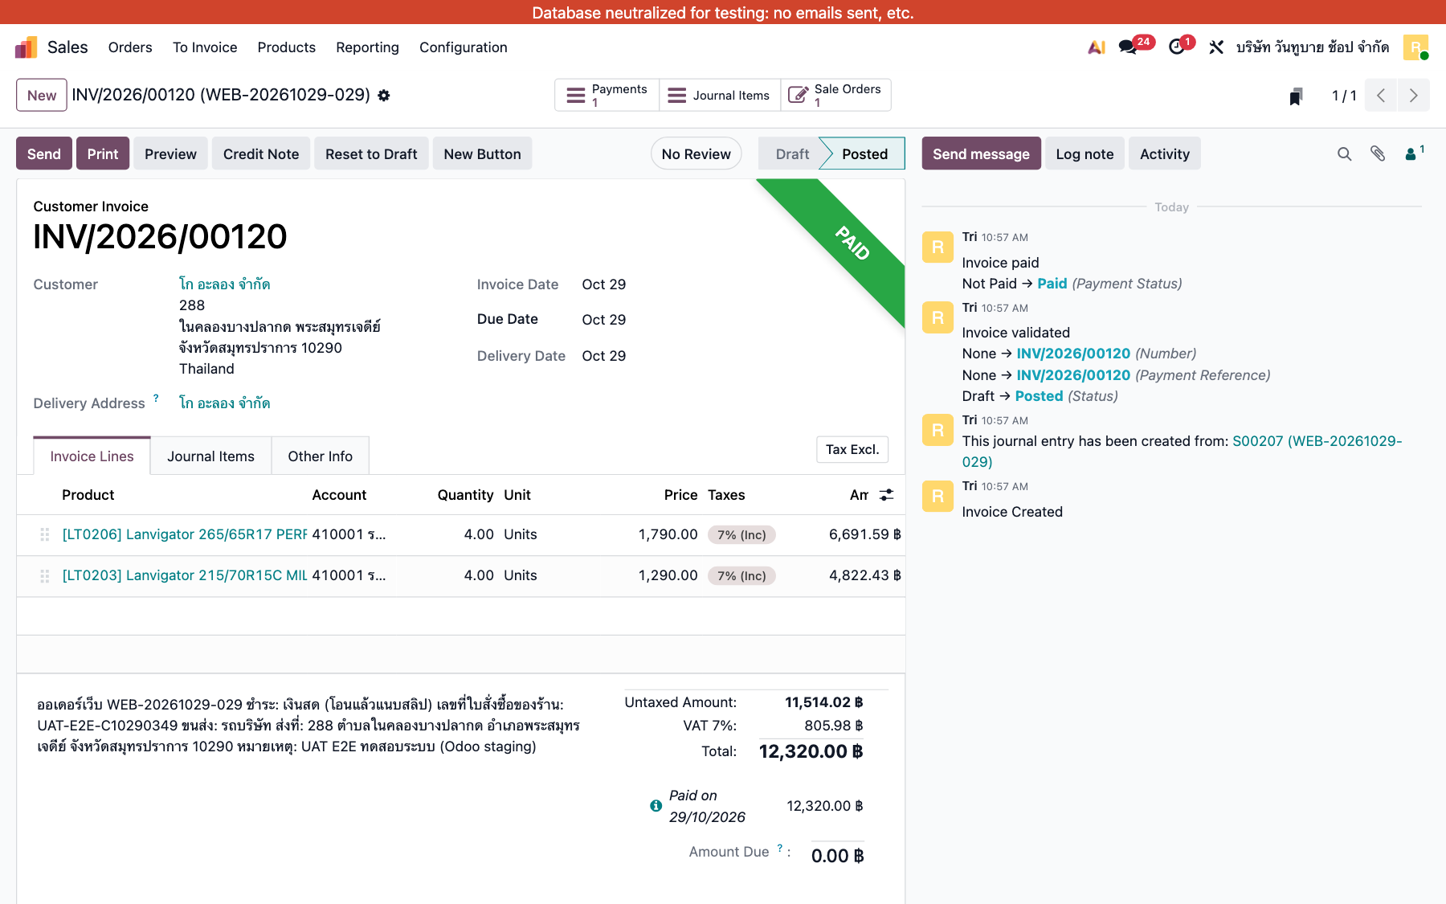
039-odoo-invoice-paid.png

O-09 คลัง: ยืนยันใบส่งของ (ออเดอร์เครดิต)
บทบาท / ระบบ | คลัง · Odoo
เงื่อนไขก่อนทดสอบ | SO เครดิตยืนยันแล้ว
ขั้นตอน | - เปิด Delivery ของ SO เครดิต  - กด Validate  - ตรวจสถานะ Done
ผลที่คาดหวัง | ใบส่งของสถานะ Done
ผลจริง | WH/OUT/00160 → done
สถานะ | ผ่าน (PASS)
ภาพหน้าจอ O-09 · คลัง: ยืนยันใบส่งของ (ออเดอร์เครดิต)
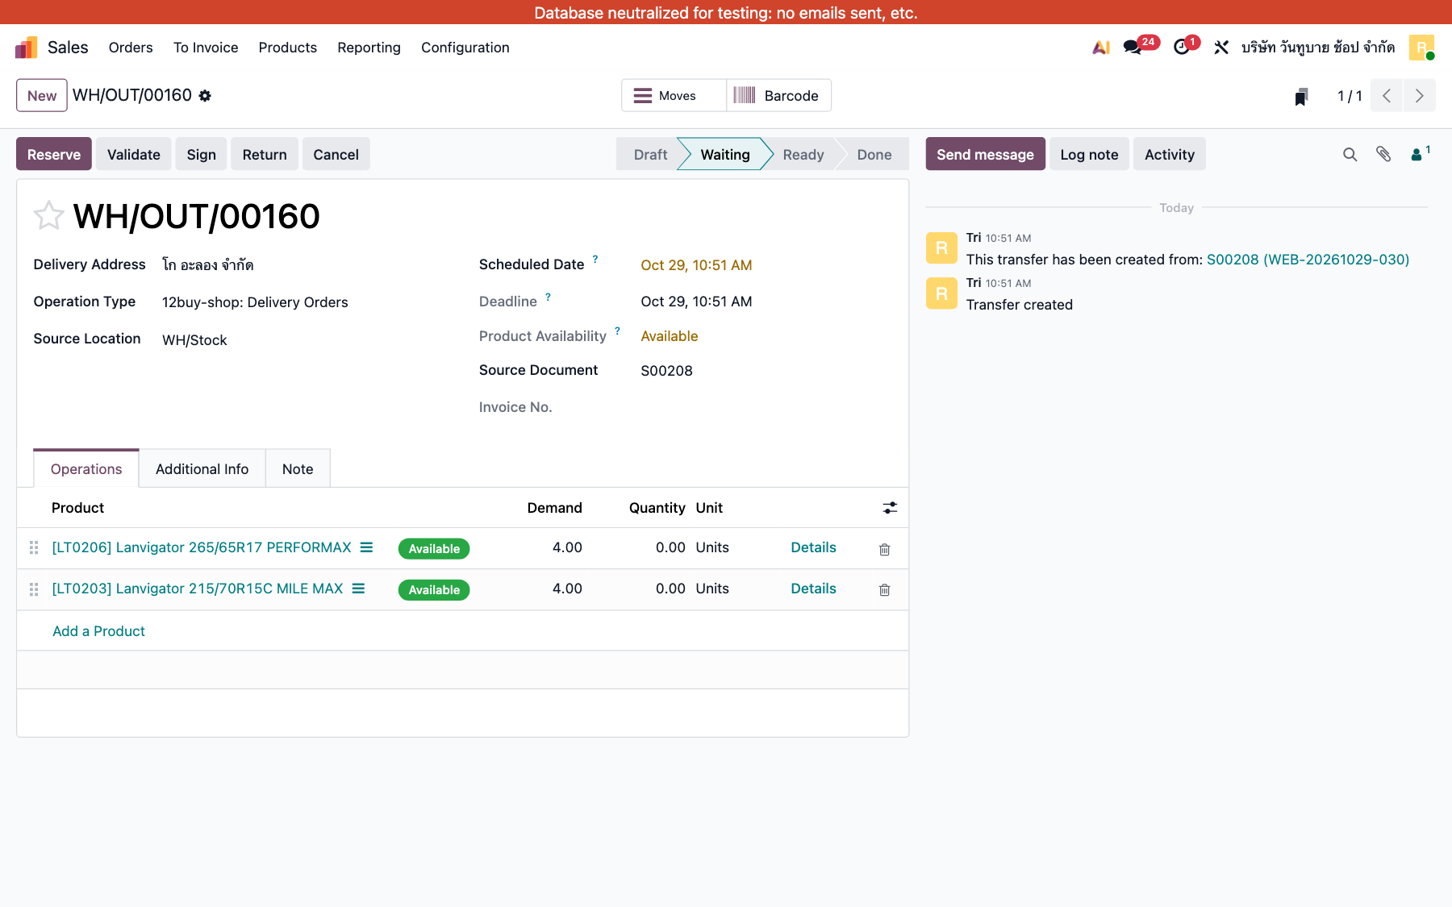
040-odoo-picking-before-credit.png
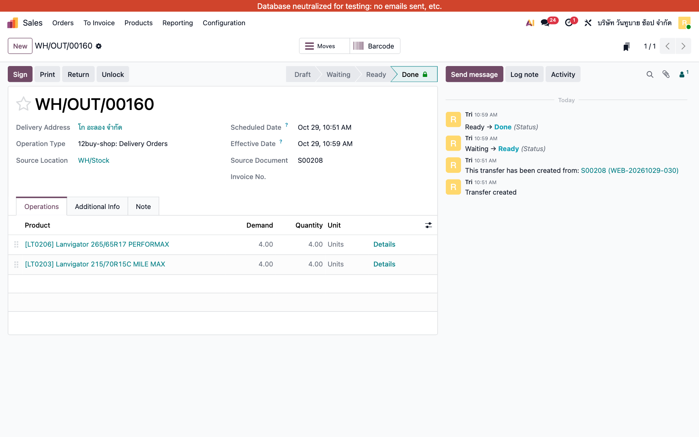
041-odoo-picking-done-credit.png

O-10 บัญชี: ออกใบแจ้งหนี้ออเดอร์เครดิต (ยังไม่ชำระ)
บทบาท / ระบบ | บัญชี · Odoo
เงื่อนไขก่อนทดสอบ | ส่งของเครดิตแล้ว
ขั้นตอน | - สร้างและยืนยันใบแจ้งหนี้  - ไม่บันทึกรับชำระ (ค้างตามเทอม)  - ตรวจวันครบกำหนด
ผลที่คาดหวัง | ใบแจ้งหนี้ Posted ค้างชำระ มีวันครบกำหนด
ผลจริง | INV/2026/00121 posted ยอด 12320 (not_paid)
สถานะ | ผ่าน (PASS)
ภาพหน้าจอ O-10 · บัญชี: ออกใบแจ้งหนี้ออเดอร์เครดิต (ยังไม่ชำระ)
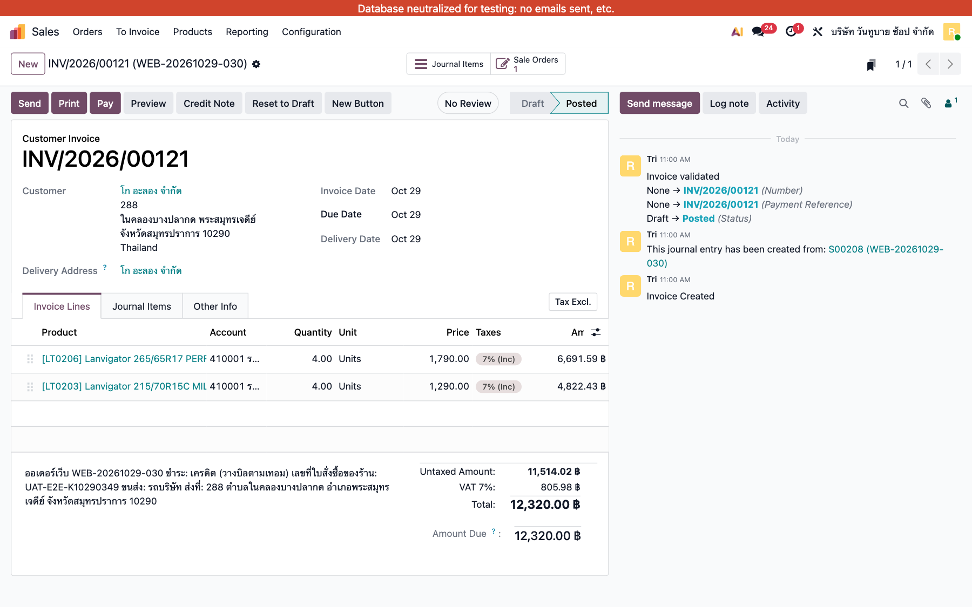
042-odoo-invoice-credit.png

J4 สถานะจาก Odoo กลับมาที่เว็บ

S-01 แอดมินกด "ดึงสถานะจาก Odoo ตอนนี้"
บทบาท / ระบบ | แอดมิน · เว็บหลังบ้าน ← Odoo
เงื่อนไขก่อนทดสอบ | Odoo มีการส่งของ/วางบิล/รับชำระ
ขั้นตอน | - เปิด "ออเดอร์จากเว็บ"  - กด "ดึงสถานะจาก Odoo ตอนนี้" (ปกติระบบดึงเองทุก 5–10 นาที)  - ตรวจออเดอร์เงินสด = "ชำระแล้ว" และออเดอร์เครดิต = "วางบิลแล้ว"  - ตรวจข้อความ Odoo: จัดส่ง / ใบแจ้งหนี้
ผลที่คาดหวัง | ออเดอร์เงินสด → ชำระแล้ว, ออเดอร์เครดิต → วางบิลแล้ว
ผลจริง | ตรวจ 8 ออเดอร์จาก Odoo · เปลี่ยนสถานะ 2 ออเดอร์ · เงินสด: ชำระแล้ว · เครดิต: วางบิลแล้ว
สถานะ | ผ่าน (PASS)
ภาพหน้าจอ S-01 · แอดมินกด "ดึงสถานะจาก Odoo ตอนนี้"
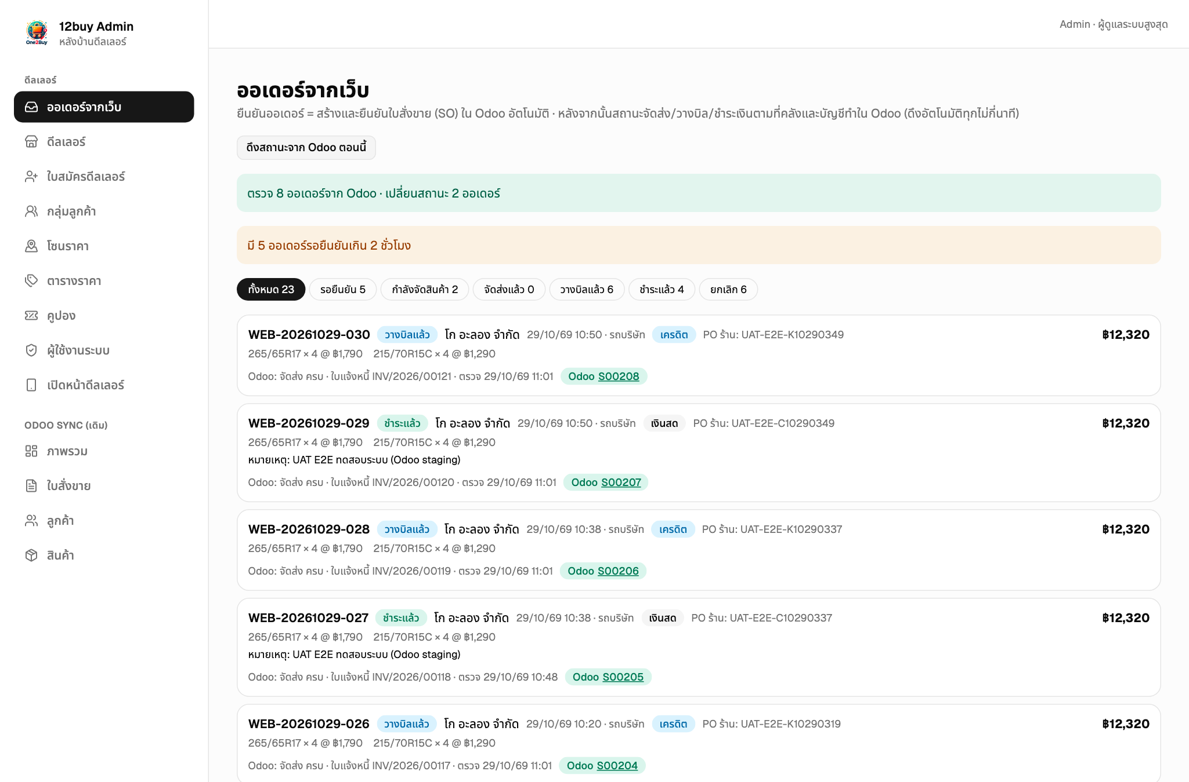
043-admin-after-sync.png

S-02 ดีลเลอร์เปิดออเดอร์เงินสด
บทบาท / ระบบ | เจ้าของร้าน · เว็บ
เงื่อนไขก่อนทดสอบ | Odoo รับชำระแล้ว
ขั้นตอน | - เปิดออเดอร์เงินสด  - ตรวจ timeline ครบ 5 ขั้น  - ตรวจเลขใบแจ้งหนี้ และ "ชำระครบแล้ว"
ผลที่คาดหวัง | timeline ครบ 5 ขั้น "ชำระแล้ว" เห็นเลขใบแจ้งหนี้ ชำระครบ
ผลจริง | สถานะ: ชำระแล้ว
สถานะ | ผ่าน (PASS)
ภาพหน้าจอ S-02 · ดีลเลอร์เปิดออเดอร์เงินสด
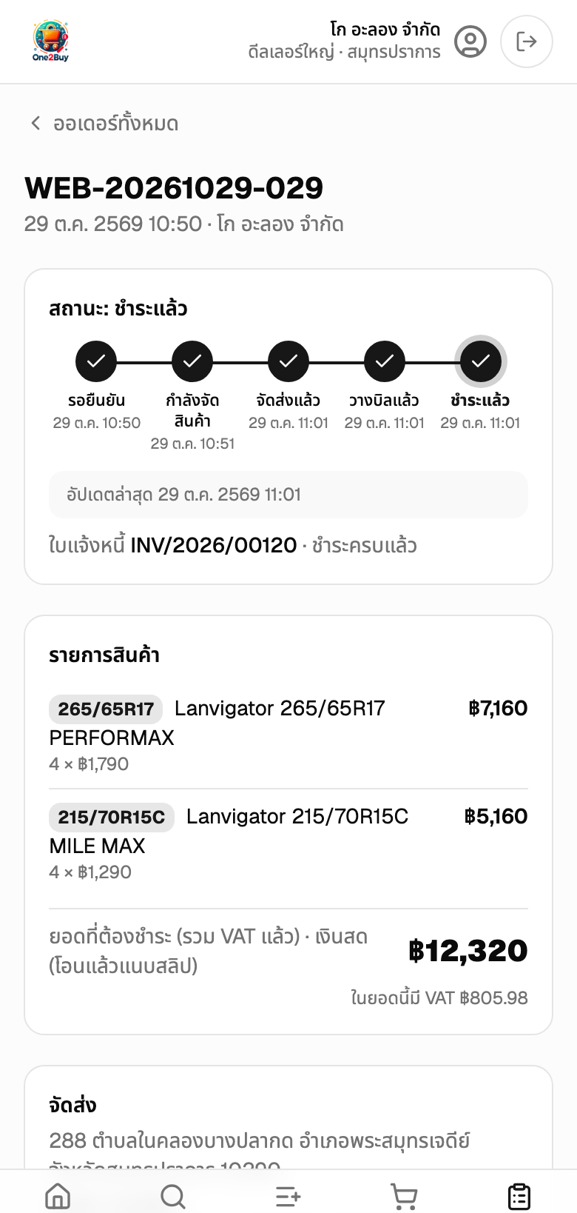  044-dealer-order-paid.png | 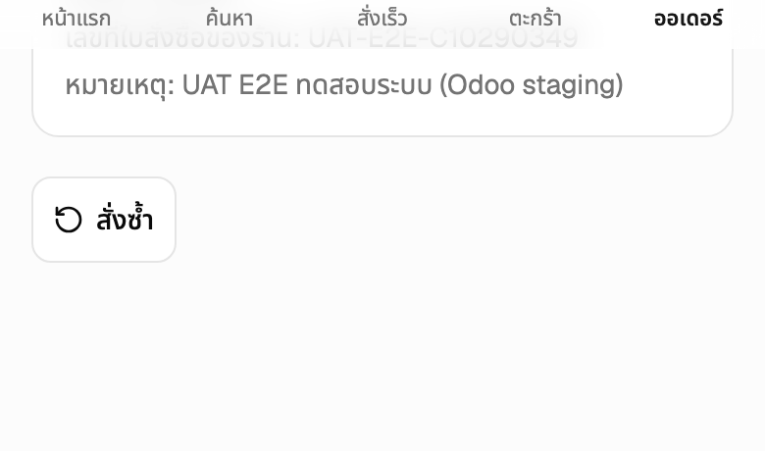  044-dealer-order-paid.png

S-03 ดีลเลอร์เปิดออเดอร์เครดิต
บทบาท / ระบบ | เจ้าของร้าน · เว็บ
เงื่อนไขก่อนทดสอบ | Odoo วางบิลแล้ว
ขั้นตอน | - เปิดออเดอร์เครดิต  - ตรวจสถานะ "วางบิลแล้ว"  - ตรวจยอดค้างชำระและวันครบกำหนด
ผลที่คาดหวัง | สถานะ "วางบิลแล้ว" เห็นยอดค้างและวันครบกำหนด
ผลจริง | สถานะ: วางบิลแล้ว
สถานะ | ผ่าน (PASS)
ภาพหน้าจอ S-03 · ดีลเลอร์เปิดออเดอร์เครดิต
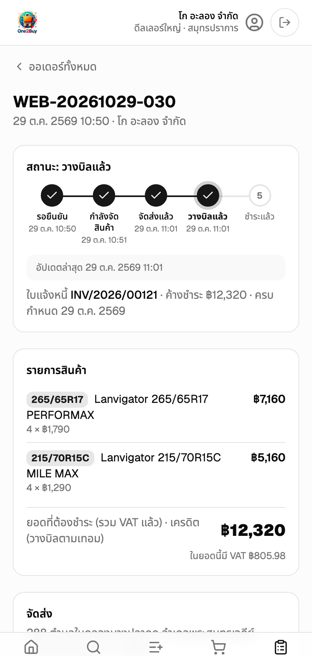  045-dealer-order-invoiced.png | 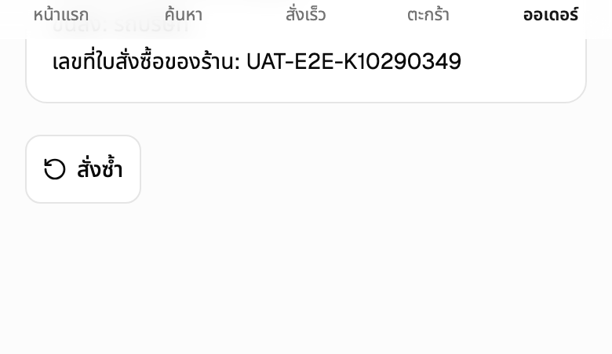  045-dealer-order-invoiced.png

J5 กรณีผิดปกติและความปลอดภัย

N-01 ดีลเลอร์พยายามเปิดหน้าหลังบ้าน
บทบาท / ระบบ | ดีลเลอร์ · เว็บ
เงื่อนไขก่อนทดสอบ | login เป็นดีลเลอร์
ขั้นตอน | - พิมพ์ URL /admin/orders เอง  - ตรวจว่าถูกพากลับหน้าร้าน
ผลที่คาดหวัง | ถูกพากลับ /shop
ผลจริง | → /shop
สถานะ | ผ่าน (PASS)

N-02 ดีลเลอร์เรียก API หลังบ้าน
บทบาท / ระบบ | ดีลเลอร์ · เว็บ (API)
เงื่อนไขก่อนทดสอบ | login เป็นดีลเลอร์
ขั้นตอน | - เรียก GET /api/customers  - ตรวจว่าได้ 403
ผลที่คาดหวัง | ได้ 403
ผลจริง | HTTP 403
สถานะ | ผ่าน (PASS)

N-03 คนนอกเปิดรูปสลิปโดยไม่ login
บทบาท / ระบบ | บุคคลภายนอก · เว็บ (API)
เงื่อนไขก่อนทดสอบ | ไม่ login
ขั้นตอน | - เปิด URL รูปสลิปโดยตรง  - ตรวจว่าได้ 401
ผลที่คาดหวัง | ได้ 401
ผลจริง | HTTP 401
สถานะ | ผ่าน (PASS)

N-04 เรียก cron ดึงสถานะโดยไม่มีรหัส
บทบาท / ระบบ | บุคคลภายนอก · เว็บ (API)
เงื่อนไขก่อนทดสอบ | ไม่ login
ขั้นตอน | - เรียก POST /api/cron/odoo-status โดยไม่มีรหัส  - ตรวจว่าได้ 401
ผลที่คาดหวัง | ได้ 401
ผลจริง | HTTP 401
สถานะ | ผ่าน (PASS)

N-05 ออกจากระบบแล้วเปิดตะกร้า
บทบาท / ระบบ | ดีลเลอร์ · เว็บ
เงื่อนไขก่อนทดสอบ | ออกจากระบบ
ขั้นตอน | - ออกจากระบบ  - เปิด /shop/cart  - ตรวจว่าถูกพาไปหน้า login
ผลที่คาดหวัง | ถูกพาไปหน้า login
ผลจริง | → /login
สถานะ | ผ่าน (PASS)

3. เคสทดสอบด้วยมือ (ผู้ทดสอบกรอกผล)
เคสเหล่านี้ต้องมีการตั้งค่าข้อมูลเพิ่มหรือมีหลายคนร่วมทดสอบ ให้ทดสอบบน staging แล้วกรอกผลและแนบภาพ

M-01 สมัครเป็นดีลเลอร์จากหน้าแรก
บทบาท | ผู้สนใจ → แอดมิน
ขั้นตอน | - กรอกฟอร์มสมัครที่หน้าแรก  - แอดมินเปิด "ใบสมัครดีลเลอร์" กด "อนุมัติและสร้างร้าน"  - ตั้งประเภท ระดับ จังหวัด ผูกลูกค้า Odoo  - สร้างบัญชี DEALER_OWNER ส่งรหัสชั่วคราวทาง LINE  - ร้าน login ครั้งแรก ระบบบังคับเปลี่ยนรหัส
ผลที่คาดหวัง | ร้านใหม่ login ได้ เห็นราคาตามโซน×ระดับ
ผลจริง
สถานะ | ☐ ผ่าน ☐ ไม่ผ่าน
ผู้ทดสอบ / วันที่

M-02 เจ้าของร้านเพิ่มพนักงาน
บทบาท | เจ้าของร้าน
ขั้นตอน | - เปิด "บัญชี" > เพิ่มพนักงาน  - พนักงาน login แล้วสั่งซื้อได้  - ตรวจว่าพนักงานไม่เห็นเมนูจัดการพนักงาน
ผลที่คาดหวัง | พนักงานสั่งได้ ออเดอร์อยู่ในร้านเดียวกัน
ผลจริง
สถานะ | ☐ ผ่าน ☐ ไม่ผ่าน
ผู้ทดสอบ / วันที่

M-03 สั่งเกินวงเงินเครดิต
บทบาท | ร้านเครดิต
ขั้นตอน | - ใส่ตะกร้าจนยอดเกินวงเงินใน Odoo  - เลือกเครดิต
ผลที่คาดหวัง | ปุ่มเป็น "เกินวงเงิน" สั่งไม่ได้ เลือกเงินสดหรือลดจำนวนได้
ผลจริง
สถานะ | ☐ ผ่าน ☐ ไม่ผ่าน
ผู้ทดสอบ / วันที่

M-04 สั่งเกินสต็อก
บทบาท | ดีลเลอร์
ขั้นตอน | - เพิ่มจำนวนในตะกร้าเกินสต็อก
ผลที่คาดหวัง | ขึ้นคำเตือนต่อบรรทัด ปุ่ม "แก้จำนวนก่อน" สั่งไม่ได้
ผลจริง
สถานะ | ☐ ผ่าน ☐ ไม่ผ่าน
ผู้ทดสอบ / วันที่

M-05 ใช้คูปองจาก Odoo Loyalty
บทบาท | ดีลเลอร์ → Odoo
ขั้นตอน | - สร้างโปรแกรมคูปองใน Odoo  - ดีลเลอร์กรอกโค้ดในตะกร้า  - สั่งซื้อ แอดมินยืนยัน
ผลที่คาดหวัง | ส่วนลดในเว็บ = บรรทัดส่วนลดใน SO ยอดตรงกัน
ผลจริง
สถานะ | ☐ ผ่าน ☐ ไม่ผ่าน
ผู้ทดสอบ / วันที่

M-06 ร้านเครดิตจ่ายเงินสดได้ส่วนลดท้ายบิล
บทบาท | ดีลเลอร์
ขั้นตอน | - ตั้งคู่ pricelist เครดิต-เงินสดใน "ตารางราคา"  - ร้านเครดิตเลือกเงินสด
ผลที่คาดหวัง | เห็นส่วนลดท้ายบิล ราคาใน SO หักส่วนลดแล้ว ยอดตรงกัน
ผลจริง
สถานะ | ☐ ผ่าน ☐ ไม่ผ่าน
ผู้ทดสอบ / วันที่

M-07 สั่งเป็นมัด (เส้น/มัด)
บทบาท | ดีลเลอร์
ขั้นตอน | - สินค้าที่มีหน่วยมัด เลือก "มัด 5 เส้น" × 2  - สั่งซื้อและยืนยัน
ผลที่คาดหวัง | SO ใน Odoo ใช้หน่วยมัด จำนวน 2 ราคาต่อมัดถูกต้อง
ผลจริง
สถานะ | ☐ ผ่าน ☐ ไม่ผ่าน
ผู้ทดสอบ / วันที่

M-08 แก้และเผยแพร่ตารางราคา (อนุมัติ 2 ขั้น)
บทบาท | แอดมิน 2 คน
ขั้นตอน | - คนที่ 1 แก้ราคา กด "คำนวณ diff" แล้วส่งอนุมัติ  - คนที่ 2 อนุมัติ
ผลที่คาดหวัง | คนเดียวกันอนุมัติไม่ได้ ราคาใหม่มีผลกับร้านในโซน×ระดับนั้น
ผลจริง
สถานะ | ☐ ผ่าน ☐ ไม่ผ่าน
ผู้ทดสอบ / วันที่

M-09 กลุ่มลูกค้าจำกัดสินค้าที่เห็น
บทบาท | แอดมิน → ดีลเลอร์
ขั้นตอน | - สร้างกลุ่มเฉพาะยี่ห้อ YK  - ใส่ร้านในกลุ่ม
ผลที่คาดหวัง | ร้านเห็นและสั่งได้เฉพาะยี่ห้อในกลุ่ม
ผลจริง
สถานะ | ☐ ผ่าน ☐ ไม่ผ่าน
ผู้ทดสอบ / วันที่

M-10 ยกเลิกออเดอร์
บทบาท | ดีลเลอร์ / แอดมิน
ขั้นตอน | - ดีลเลอร์ยกเลิกออเดอร์รอยืนยัน (มีกล่องยืนยัน)  - แอดมินยกเลิกออเดอร์ "กำลังจัดสินค้า"
ผลที่คาดหวัง | สถานะ "ยกเลิก" ถ้ายกเลิกใน Odoo ระบบดึงสถานะยกเลิกมาเว็บ
ผลจริง
สถานะ | ☐ ผ่าน ☐ ไม่ผ่าน
ผู้ทดสอบ / วันที่

M-11 ส่งของบางส่วนใน Odoo
บทบาท | คลัง
ขั้นตอน | - Validate ใบส่งของบางรายการ สร้าง backorder
ผลที่คาดหวัง | ดีลเลอร์เห็น "ส่งของแล้วบางส่วน" สถานะยังเป็นกำลังจัดสินค้า
ผลจริง
สถานะ | ☐ ผ่าน ☐ ไม่ผ่าน
ผู้ทดสอบ / วันที่

M-12 กรอกเลขพัสดุ
บทบาท | แอดมิน / คลัง
ขั้นตอน | - ในออเดอร์ที่จัดส่ง กรอกเลขพัสดุ กด "บันทึกเลขพัสดุ"
ผลที่คาดหวัง | ดีลเลอร์เห็นเลขพัสดุใน timeline
ผลจริง
สถานะ | ☐ ผ่าน ☐ ไม่ผ่าน
ผู้ทดสอบ / วันที่

4. ข้อสังเกตที่พบระหว่างทดสอบ
รหัส | ระดับ | สิ่งที่พบ | สิ่งที่ต้องทำ
F-01 | กลาง | ร้านทดสอบ "โก อะลอง จำกัด" ยังไม่ได้ตั้ง Salesperson ใน Odoo SO จากเว็บจึงไม่มีเซลล์ (ระบบไม่ใส่ผู้ใช้ API แทน) | Odoo: ตั้ง Salesperson ให้ลูกค้าทุกรายที่ใช้เว็บ หน้า "ดีลเลอร์" ในเว็บแสดงป้ายเตือนร้านที่ยังไม่ตั้ง
F-02 | กลาง | ยาง YK 2 รุ่น (265/70R16 G062, 33x12.50R20 G016) ตั้งภาษี "7%" แบบไม่รวมในราคา ต่างจากสินค้าอื่น ("7% (Inc)") | Odoo: แก้ภาษีขายของ 2 รุ่นนี้ (เว็บคำนวณให้ยอดตรงอยู่แล้ว แต่ราคาบนเว็บจะเป็น +VAT 7%)
F-03 | ต่ำ | ถ้าแอดมินปิดหน้าหรือเปลี่ยนหน้าระหว่างกด "ยืนยันออเดอร์" ออเดอร์อาจยืนยันในเว็บแล้วแต่หน้ายังไม่แสดงเลข SO (พบในรอบทดสอบแรก ต่อมา SO ถูกสร้างครบ) | มีปุ่ม "ส่งเข้า Odoo อีกครั้ง" ให้กด ระบบไม่สร้าง SO ซ้ำ (ค้นจากเลข WEB-) แนะนำรอป้าย Odoo ขึ้นก่อนเปลี่ยนหน้า
F-04 | ต่ำ | Odoo ยังไม่มีเลขพัสดุจากขนส่ง (ไม่ได้ติดตั้งโมดูล stock_delivery) | กรอกเลขพัสดุในหลังบ้านเว็บ หรือเสนอ CR ติดตั้ง stock_delivery
F-05 | กลาง | เว็บ staging กับเว็บจริงใช้ Supabase ชุดเดียวกัน ระหว่างทดสอบ ปุ่มดึงสถานะของ staging อ่านออเดอร์จริง WEB-20261028-007 จาก Odoo staging (สถานะไม่เปลี่ยน มีแค่เวลาที่ตรวจล่าสุด) และออเดอร์ทดสอบอยู่ในรายการของร้านทดสอบ | แยก Supabase project สำหรับ staging ก่อน UAT กับลูกค้าจริง ออเดอร์ทดสอบทั้งหมด (PO ขึ้นต้น UAT-) ถูกปิดเป็น "ชำระแล้ว"/"ยกเลิก" แล้ว

5. ใครทำอะไร ที่ระบบไหน
งาน | ทำที่ | หมายเหตุ
สั่งซื้อ แนบสลิป ติดตามสถานะ | เว็บ (ดีลเลอร์) | มือถือ
ตรวจสลิป ยืนยันออเดอร์ | เว็บหลังบ้าน | ยืนยัน = สร้าง SO ใน Odoo อัตโนมัติ
ตั้งราคาโซน×ระดับ กลุ่มลูกค้า อนุมัติร้าน | เว็บหลังบ้าน | เผยแพร่ราคาเป็น pricelist "WEB |" ใน Odoo
สินค้า สต็อก ภาษี หน่วยนับ | Odoo | เว็บอ่านไปแสดง
เซลล์ประจำร้าน วงเงินเครดิต คูปอง | Odoo | เว็บอ่านไปใช้ตอนสั่งซื้อ/สร้าง SO
ส่งของ ออกใบแจ้งหนี้ รับชำระ | Odoo | เว็บดึงสถานะกลับทุก 5–10 นาที
เลขพัสดุ | เว็บหลังบ้าน | จนกว่าจะติดตั้ง stock_delivery ใน Odoo

6. การรับรองผลการทดสอบ
ผู้ลงนามยืนยันว่าได้ทดสอบตามเอกสารนี้และยอมรับผลการทดสอบ ข้อสังเกตที่ยังไม่ปิดจะติดตามตามแผนงาน
บทบาท | ชื่อ | ลายมือชื่อ | วันที่
ตัวแทนลูกค้า (ฝ่ายขาย)
ตัวแทนลูกค้า (บัญชี/คลัง)
Project Lead (GoAlong)
QA (GoAlong)

